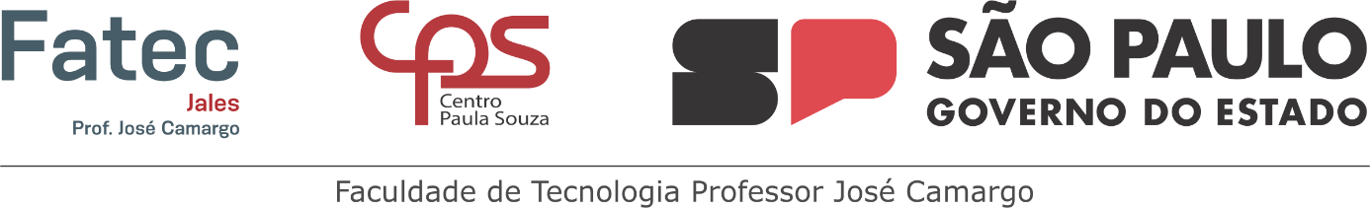

**Adryan Thiago de Oliveira Francisco**

**Felipe Pacheco Bianchini**

**Guilherme Henrique de Oliveira**

**Wendell Alves Nascimento**

**GRANJA TECH**

**Gestão e monitoramento de granjas**

**Projeto Integrador**

Jales

2025

**Lista de Figuras**

Figura 1 - AgroSui 20

Figura 2 – AgroPostura 21

Figura 3 - Aegro 22

Figura 4 - Diagrama de classe 27

Figura 5 – Atores do Sistema 37

Figura 6 - Diagrama Geral do Financeiro – Visão do Financeiro 42

Figura 7 - Diagrama Geral do Produtor – Visão do Produtor 43

Figura 8 — Diagrama Geral do Administrador – Visão do Administrador 43

Figura 9 – Diagrama de Caso de Uso Individual – Administrador Cadastrar Usuário 45

Figura 10 – Diagrama de Caso de Uso Individual Produtor 50

Figura 11 – Diagrama de Caso de Uso Individual do Administrador Gera Relatório 54

Figura 12 - Diagrama de Caso de Uso Individual Produtor 60

Figura 13 – Persona 1 67

Figura 14 – Persona 2 67

Figura 15 – Wireframe - Tela Login 68

Figura 16 – Wireframe – Tela Home 69

Figura 17 – Wireframe – Tela Cadastro de Usuário 70

Figura 18 – Wireframe - Tela Cadastro de Estoque 71

Figura 19 – Protótipo Tela – Cadastrar Usuário 73

Figura 20 – Protótipo Tela – Login do usuário 74

Figura 21 – Protótipo Tela – Home 75

Figura 22 – Protótipo Tela – Estoque 76

Lista de Quadros

Quadro 1 - Requisitos Funcionais 23

Quadro 2 - Requisitos Não Funcionais 24

Quadro 3 - Descrição Classe Financeiro 28

Quadro 4 - Descrição Classe Relatório 29

Quadro 5 - Descrição Classe Produção 30

Quadro 6 - Descrição Classe Tipo 31

Quadro 7 - Descrição Classe CadSensor 31

Quadro 8 - Descrição Classe Granja 32

Quadro 9 - Descrição Classe Lotes 33

Quadro 10 – Descrição Classe Usuario 34

Quadro 11 – Descrição Classe Leitura 35

Quadro 12 - Definição dos Atores 35

Quadro 13 - Lista de Mensagens 38

Quadro 14 - Casos de Uso – Administrador (Guilherme e Felipe) 38

Quadro 15 - Casos de Uso – Produtor (Wendell) 40

Quadro 16 - Casos de Uso – Financeiro (Adryan) 41

Quadro 17 - Documentação - Administrador Cadastrar Usuário (Guilherme) 45

Quadro 18 - Documentação - Administrador Excluir Usuário 46

Quadro 19 - Documentação - Administrador Editar Usuário 47

Quadro 20 - Documentação - Administrador Listar Usuários 48

Quadro 21 - Documentação - Administrador Ativar Usuário 49

Quadro 22 - Documentação - Produtor Realizar login (Wendell) 51

Quadro 23 - Documentação - Produtor Acessar Dashboard 51

Quadro 24 - Documentação - Produtor Acessar Lote de Aves 52

Quadro 25 - Documentação - Produtor Acessar Consumo De Insumos 52

Quadro 26 - Documentação - Produtor Acessar Estoque 53

Quadro 27 - Documentação - Administrador Realizar Login 54

Quadro 28 - Documentação - Administrador Gerar Relatórios 55

Quadro 29 - Documentação - Administrador Acessa Relatórios 55

Quadro 30 - Documentação - Administrador Visualizar Relatórios por Produção 56

Quadro 31 - Documentação - Administrador Gerar Código de Produção 56

Quadro 32 - Documentação - Administrador Editar Relatórios 57

Quadro 33 - Documentação - Administrador Editar Nome e Descrição 57

Quadro 34 - Documentação - Administrador Visualizar Todos os Relatórios 58

Quadro 35 - Documentação - Administrador Arquivar Relatórios 58

Quadro 36 - Documentação - Administrador Excluir Relatórios 59

Quadro 37 - Documentação - Cadastrar Entrada e Saída (Adryan) 60

Quadro 38 - Documentação - Cadastrar Dados Financeiros 61

Quadro 39 - Documentação - Editar Dados Financeiros 62

Quadro 40 - Documentação - Listar Dados Financeiros 62

Quadro 41 - Documentação - Excluir Dados Financeiros 63

Quadro 42 – Cenário – Registro de Mortalidade de Aves pelo Produtor 65

Quadro 43 – Cenário – Análise de Dashboards pelo Responsável Financeiro da Granja 65

SUMÁRIO

**1 INTRODUÇÃO** 17

**2 LEVANTAMENTO DE REQUISITOS DE SOFTWARE** 18

2.1 Descrição dos objetivos do sistema 18

2.2 Descrição do sistema atual 19

2.3 Análise de Sistemas Existentes 20

2.4 Descrição dos principais problema 22

2.5 Descrição dos requisitos funcionais 23

2.6 Descrição dos requisitos não funcionais 24

**3 VISÃO DE CASO DE USO – UML** 26

3.1 Diagrama de Classes 26

3.2 Dicionário de classes 28

3.3 Definição dos Atores 35

3.4 Lista de Casos de Uso 37

3.5. Diagrama de Casos de uso individuais 44

3.6. Diagrama de Sequência 63

3.7. Diagrama de Comunicação 63

3.8. Diagrama de Atividade 63

3.9 Diagrama de Máquina de Estados 63

**4 DEFINIÇÃO DA INTERFACE COM O USUÁRIO (UX)** 64

4.1 Descrição de cenário 64

4.2 Descrição de personas 66

4.3 Esboços de tela (wireframes) 68

4.4 Protótipos de tela 72

4.5 Acessibilidade 76

**5 BANCO DE DADOS** 79

5.1 Modelo Entidade Relacionamento 79

5.2 Script das tabelas 79

5.3 Mapeamento Objeto Relacional – ORM 80

**6 ARQUITETURA DE SOFTWARE** 81

6.1 Arquitetura de desenvolvimento 81

6.1.1 Back-End 81

6.1.2 Front-End - Web 81

6.1.3 Front-End - Mobile 81

6.1.4 Serviços de Mensageria 81

6.2 Segurança da informação 82

6.3 Implantação 82

**7 CONCLUSÃO** 83

**8 REFERÊNCIAS** 84

# INTRODUÇÃO

No cenário atual, o setor agropecuário se apresenta como um dos pilares fundamentais para a economia nacional, sendo responsável por grande parte da geração de empregos e do abastecimento alimentar. No entanto, à medida que as demandas por qualidade, produtividade e sustentabilidade crescem, torna-se evidente a necessidade de modernizar os processos de gestão e monitoramento dentro das propriedades rurais, especialmente nas granjas.

Historicamente, a condução das atividades produtivas nas granjas, sobretudo nas de pequeno e médio porte, é realizada de forma manual, muitas vezes baseada em anotações físicas e planilhas simples, o que torna o processo suscetível a erros, retrabalhos e perdas de dados. Esse contexto, aliado à ausência de um controle rigoroso das condições ambientais e dos indicadores produtivos, compromete diretamente a eficiência operacional, a rentabilidade e a sustentabilidade das atividades.

Diante desse panorama, surge o Granja Tech, um sistema desenvolvido com o propósito de oferecer uma solução tecnológica robusta, acessível e eficiente, capaz de atender às necessidades específicas dos produtores rurais. O sistema foi projetado para realizar o monitoramento automatizado de variáveis ambientais, como temperatura, umidade e consumo de ração, bem como possibilitar o controle sanitário, financeiro e produtivo da granja, utilizando sensores integrados, banco de dados estruturado e dashboards interativos.

A implementação de uma plataforma como o Granja Tech não se limita apenas ao aperfeiçoamento da gestão operacional. Ela representa, também, um passo essencial para a transformação digital do setor agropecuário, contribuindo para a redução de desperdícios, otimização dos recursos, aumento da produtividade e, sobretudo, para a tomada de decisões mais rápidas, assertivas e baseadas em dados concretos. Dessa forma, este projeto busca não apenas apresentar a modelagem e desenvolvimento do sistema, mas, principalmente, evidenciar como a tecnologia pode impactar de forma direta e significativa a modernização e sustentabilidade das pequenas e médias propriedades rurais.

# LEVANTAMENTO DE REQUISITOS DE SOFTWARE

O **Levantamento de Requisitos de Software** é a etapa inicial do processo de desenvolvimento em que são identificadas, coletadas, documentadas e validadas as necessidades e expectativas dos usuários e demais partes interessadas em relação ao sistema. Essa fase visa compreender profundamente o problema a ser resolvido, o contexto do cliente, as restrições envolvidas e as funcionalidades desejadas.

Os requisitos são classificados, geralmente, em **funcionais** (o que o sistema deve fazer, como cadastro de usuários ou geração de relatórios) e **não funcionais** (como o sistema deve se comportar, incluindo desempenho, usabilidade, segurança e disponibilidade). Além disso, essa fase pode envolver a descrição do sistema atual, análise de sistemas existentes, entrevistas, questionários, observações e prototipação.

Um levantamento de requisitos bem executado é essencial para garantir que o software atenda aos objetivos do projeto, evitando retrabalho, falhas de comunicação e funcionalidades desnecessárias. Ele também serve como base para todas as etapas posteriores de modelagem, projeto, testes e validação do sistema.

## Descrição dos objetivos do sistema

Atualmente, a gestão das atividades dentro das granjas é conduzida de maneira majoritariamente manual, sendo realizada, em sua maioria, por meio de registros em cadernos, anotações avulsas e planilhas eletrônicas, como o Microsoft Excel. Esse modelo, embora simples e de baixo custo, apresenta uma série de limitações que impactam diretamente a eficiência, a confiabilidade e a segurança dos dados registrados.

O acompanhamento das condições ambientais, como temperatura e umidade dos galpões, bem como o controle de consumo de ração, registros de mortalidade, entrada e saída de lotes, ocorre de forma visual e manual, exigindo que o produtor esteja constantemente presente na propriedade para realizar as verificações necessárias. Essa dependência da presença física do gestor, além de aumentar a carga de trabalho, compromete a agilidade na identificação de problemas críticos, como variações bruscas de temperatura, falhas nos sistemas de alimentação ou surgimento de doenças nos animais.

Ademais, o modelo atual não oferece mecanismos para armazenamento histórico dos dados, nem tampouco para análise preditiva, dificultando a realização de planejamentos estratégicos baseados em informações consistentes. A ausência de integração entre os diversos setores da granja, como a gestão produtiva, sanitária e financeira, resulta na fragmentação das informações, o que, por sua vez, prejudica tanto a eficiência operacional quanto a capacidade de avaliar a rentabilidade e a sustentabilidade do negócio.

Observa-se, ainda, que o controle financeiro é igualmente afetado, uma vez que a utilização de planilhas dispersas e registros manuais dificulta o acompanhamento preciso dos custos fixos e variáveis, bem como a correta apuração das receitas, lucros e indicadores econômicos da granja. Tal cenário gera insegurança na tomada de decisões, além de elevar o risco de perdas operacionais, desperdícios de recursos e, consequentemente, impactos negativos sobre a viabilidade econômica do empreendimento.

Diante desse contexto, torna-se evidente a necessidade de uma solução tecnológica que permita centralizar, automatizar e qualificar os processos de monitoramento, controle e gestão dentro das granjas. A proposta do sistema Granja Tech surge, portanto, como uma resposta a essa demanda, oferecendo uma plataforma que possibilita não apenas a digitalização dos processos, mas também a transformação dos dados em informações estratégicas, capazes de elevar significativamente os níveis de eficiência, produtividade e sustentabilidade das propriedades rurais.

## Descrição do sistema atual

Atualmente, é realizada de forma manual ou com o uso de planilhas simples, o que pode levar a erros humanos, falta de padronização e dificuldades na tomada de decisão. O monitoramento de temperatura, umidade, consumo de ração e condição dos animais é feito por inspeção visual, tornando o processo menos eficiente e sujeito a falhas.

O sistema atual, portanto, apresenta limitações significativas que comprometem a eficiência e a sustentabilidade da produção agropecuária.

## Análise de Sistemas Existentes

Um sistema de monitoramento e gestão de granjas é uma solução tecnológica projetada para otimizar a produção agropecuária através do acompanhamento contínuo de diversos parâmetros ambientais e biológicos. Esse sistema visa coletar dados precisos e fornecer informações para auxiliar os produtores na tomada de decisão, buscando aumentar a eficiência, reduzir custos e melhorar a qualidade.

A implementação de sistemas de gestão e monitoramento é crucial para o setor agropecuária na atualidade, pois permite um controle mais preciso dos processos de produção. O monitoramento da temperatura, umidade, consumo de ração, saúde dos animais e outros fatores possibilita a identificação de problemas em tempo real, a otimização do uso de recursos e a prevenção de perdas (backup). Ao adotar essas tecnologias, os produtores podem aumentar a produtividade, reduzir o impacto ambiental e garantir a sustentabilidade de suas operações.

O AgroSui (Figura 1) é um sistema de gestão especifico para suinocultura, com funcionalidades para controle de produção, reprodução, alimentação, sanidade, custos e resultados. Permite o acompanhamento individualizado dos animais, o planejamento da produção e a analise de indicadores de desempenho.

Figura - AgroSui

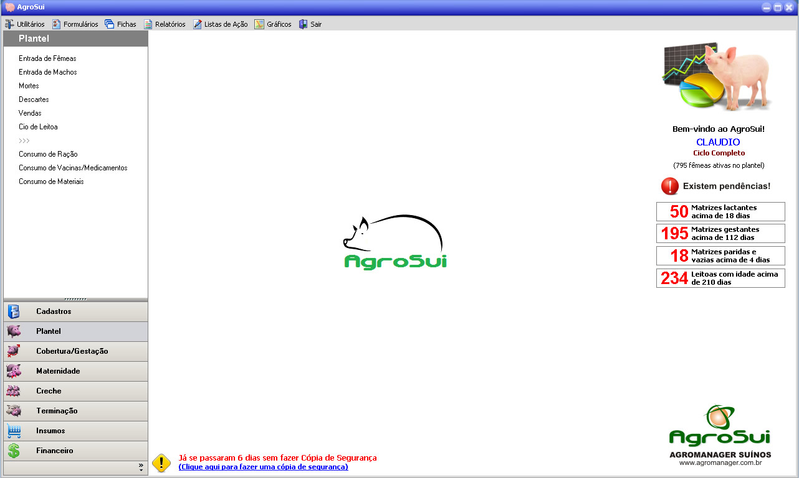

**Fonte:** AGROSUI, 2025.

O AGROPOSTURA (Figura 2) é um software para produtores de ovos comerciais, abrange as fases de cria/recria e produção de ovos. Permite o controle dos processos diários da granja bem como todos os custos envolvidos na produção de ovos. Conhecer o quanto se gasta para saber o quanto se ganha, é um dos benefícios da utilização deste sistema.

Figura – AgroPostura

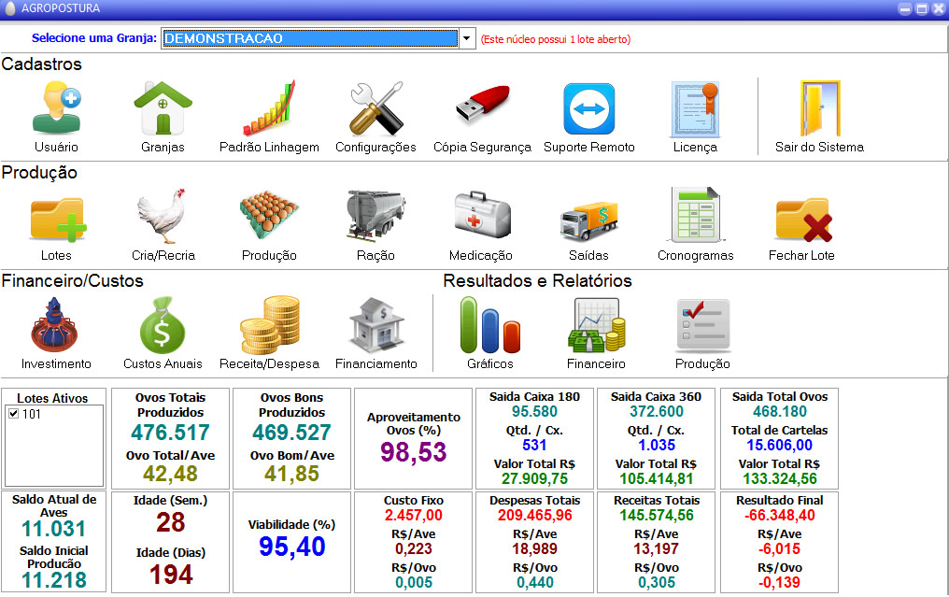

**Fonte:** AGROPOSTURA, 2025.

Figura - Aegro

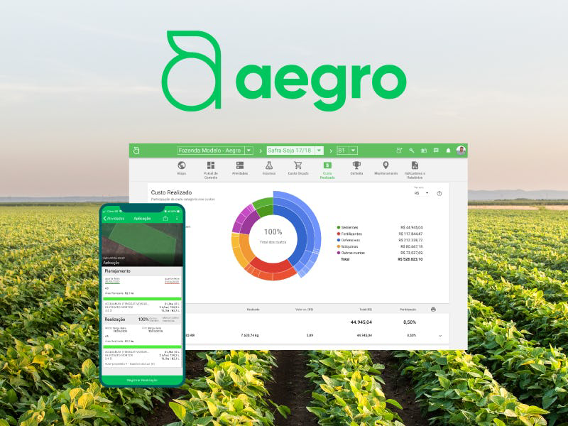**Fonte:** AEGRO, 2025

O Aegro (Figura 3) é uma plataforma de gestão agrícola que oferece diversas funcionalidades, incluindo o monitoramento da produção, o controle de estoque, o gerenciamento financeiro e a emissão de relatórios. Integrado com sensores e drones, permite monitoramento em tempo real das condições ambientais e da saúde das culturas.

## Descrição dos principais problema

A gestão manual ou baseada em planilhas nas granjas apresenta diversos desafios que comprometem a eficiência e a produtividade do negócio. A ausência de um monitoramento em tempo real faz com que os produtores dependam de inspeções manuais para detectar problemas como doenças nos animais ou falhas no fornecimento de alimentos, o que pode atrasar ações corretivas e impactar negativamente a produção. Além disso, o registro manual de informações aumenta as chances de erros humanos, como digitação incorreta, perda de dados e inconsistências no controle da produção.

Outro grande problema enfrentado é a falta de integração dos dados. Com informações espalhadas em diversas planilhas e anotações, torna-se difícil realizar análises precisas do desempenho da granja, no aspecto financeiro, a ausência de um sistema integrado prejudica o controle de custos e receitas, dificultando a previsão de gastos e investimentos e tornando a gestão econômica da granja menos eficiente.

Diante desses desafios, o Granja Tech surge como uma solução para eliminar essas deficiências, promovendo a automação e digitalização dos processos de gestão da granja, garantindo maior controle, precisão e eficiência na administração da produção agropecuária.

## Descrição dos requisitos funcionais

A Descrição dos Requisitos Funcionais detalha o que o sistema deve fazer, especificando todas as funcionalidades e comportamentos esperados, como permitir o cadastro de usuários ou gerar relatórios de vendas. Essa especificação é crucial para guiar o desenvolvimento do software, pois estabelece um contrato claro sobre as capacidades do produto final, alinha as expectativas de todas as partes interessadas (desenvolvedores, clientes e usuários) e serve de base para os testes, garantindo que o sistema atenda precisamente às necessidades e objetivos do projeto (PRESSMAN, 2010; SOMMERVILLE, 2011).

Quadro - Requisitos Funcionais

|  |  |  |
| --- | --- | --- |
| N° | Requisitos Funcionais | Descrição |
| 1 | Cadastro de  Usuários | O sistema deve ser capaz de cadastrar usuários com suas  informações. |
| 2 | Cadastro de  granjas e núcleos | Cadastrar diferentes unidades de produção (granja, gado, etc..) |
| 3 | Gerenciamento de  lotes | Registro e monitoramento de lotes ativos e o histórico deles |
| 4 | Monitoramento de  mortalidade | Controle de taxas de mortalidade, possíveis causas e a prevenção futura |
| 5 | Controle de ração | Registro e monitoramento de consumo diário da ração por lote |
| 6 | Monitoramento de retirada das aves | O registro e monitoramento da saída de aves |
| 7 | Fechamento de lote | Realiza um cálculo da produtividade final ao encerrar uma granja |
| 8 | Administração de  Medicamento e vacinas | Registro do histórico de vacinas e medicações aplicadas ao decorrer da vida do animal |
| 9 | Coleta de dados ambientais | Realiza a coleta da temperatura, umidade e outros fatores ambientais que afetam a produção |
| 10 | Suporte remoto e atualizações | Permitir suporte técnico remoto, backup e atualizações do sistema |
| 11 | Gestão financeira | O controle de custos fixos e variáveis, a receita das despesas gerais da granja e relatórios financeiros detalhados. |
| 12 | Relatórios e dashboards | Indicadores técnicos de desempenho, análises financeiras e produtivas e viabilidade em % do lote e do negócio. |
| 13 | Backup e segurança | O sistema deve gerar backups para evitar a perda de dados e ter a segurança dos dados do usuário para evitar vazamentos |

**Fonte**: Elaborada pelos autores.

## Descrição dos requisitos não funcionais

A Descrição dos Requisitos Não Funcionais define como o sistema deve se comportar, abrangendo atributos de qualidade como desempenho, usabilidade, segurança e manutenibilidade, em vez das funcionalidades diretas; ela é fundamental para garantir a qualidade, a robustez e a aceitação do software, influenciando as decisões arquiteturais e tecnológicas e servindo como base para a avaliação da eficácia do sistema (PRESSMAN, 2010; SOMMERVILLE, 2011).

Quadro - Requisitos Não Funcionais

|  |  |  |
| --- | --- | --- |
| N° | Requisitos Não Funcionais | Descrição |
| 1 | Usabilidade | O sistema deve possuir uma interface intuitiva e de fácil navegação, permitindo que usuários com pouca experiência em tecnologia possam utilizá-lo sem dificuldades. |
| 2 | Desempenho | O software deve responder rapidamente às interações do usuário e processar grandes volumes de dados sem comprometer sua performance. |
| 3 | Segurança | O sistema deve garantir a proteção dos dados dos usuários por meio de criptografia, autenticação de usuários e backups periódicos |
| 4 | Escalabilidade | O sistema deve ser capaz de crescer conforme o número de usuários e dados aumenta, sem comprometer sua funcionalidade. |
| 5 | Compatibilidade | O software deve ser acessível em diferentes dispositivos, incluindo computadores, tablets e smartphones, e ser compatível com os principais navegadores web. |
| 6 | Disponibilidade | O sistema deve garantir alta disponibilidade, minimizando o tempo de inatividade e permitindo o acesso 24/7. |
| 7 | Manutenção | O software deve ser modular e de fácil manutenção, permitindo atualizações e melhorias sem impactar a usabilidade. |
| 8 | Conformidade | O sistema deve estar em conformidade com legislações e padrões do setor agropecuário, garantindo a adequação às normas vigentes. |

**Fonte**: Elaborada pelos autores.

# VISÃO DE CASO DE USO – UML

A **Visão de Caso de Uso – UML** tem como objetivo apresentar, de maneira estruturada e visual, as funcionalidades do sistema sob a perspectiva dos usuários (atores). Por meio dos **casos de uso**, são descritas as interações entre os atores e o sistema, evidenciando os comportamentos esperados e os limites do sistema (escopo). Esta visão é fundamental para compreender o que o sistema deve fazer, servindo de base para a modelagem, análise, projeto e testes.

Os casos de uso são representados através de **diagramas UML**, que ilustram graficamente os relacionamentos entre os atores e os casos de uso, além de complementar com descrições textuais de fluxos normais e alternativos. Esta abordagem auxilia na validação dos requisitos funcionais e na comunicação entre desenvolvedores, analistas e partes interessadas.

O uso da UML segue padrões estabelecidos por autores clássicos da engenharia de software, como Pressman e Sommerville, garantindo uma documentação clara, compreensível e alinhada às boas práticas da modelagem orientada a objetos.

## 3.1 Diagrama de Classes

O diagrama de classe é uma representação do banco de dados em forma de tabela em UML, ele descreve toda a estrutura de um sistema, apresentando classes, atributos, operações entre as relações dos objetos. Pode – se dizer que o diagrama de classe é uma das partes mais importantes pois como já foi citado a cima ele é responsável por descrever a estrutura de um sistema, e apresentar classes, atributos e outros. (GUEDES, 2011).

O sistema Granja Tech é composto por diversas classes que representam as principais entidades e processos envolvidos na gestão de uma granja. A classe Granja centraliza as informações sobre a propriedade, armazenando dados como nome, localização e tipo de galpão, sendo fundamental para estruturar o gerenciamento dos lotes e da produção. Associada a ela, a classe Lotes registra informações detalhadas sobre os grupos de animais presentes na granja, incluindo a quantidade, a data de entrada e a identificação da propriedade à qual pertencem. Essa estrutura permite um controle eficiente da criação e do ciclo produtivo.

A Produção é outra classe essencial, pois armazena dados relacionados ao desempenho dos lotes, como peso dos animais, taxa de mortalidade e consumo de ração. Esses registros são fundamentais para a análise da eficiência produtiva e a tomada de decisões sobre melhorias na criação. Para viabilizar uma administração financeira organizada, a classe Financeiro reúne informações sobre custos, receitas e lucros, permitindo que o produtor acompanhe a viabilidade econômica da granja e faça projeções financeiras.

Os usuários do sistema são gerenciados pela classe Usuário, que contém atributos como nome, senha e permissões de acesso, garantindo um controle adequado sobre quem pode operar o sistema e quais funções podem ser acessadas. A segurança e a organização das informações são reforçadas pela classe Relatório, que tem a função de gerar documentos com base nos dados da produção, facilitando a visualização e análise dos resultados da granja.

Além disso, o sistema conta com funcionalidades voltadas para o monitoramento automatizado da produção. A classe Leitura é responsável por armazenar os dados capturados pelos sensores, garantindo que as condições ambientais e produtivas da granja sejam monitoradas em tempo real. Os sensores são cadastrados e organizados pelas classes CadSensor e Tipo, que identificam os dispositivos utilizados e classificam seus tipos conforme sua função específica, como sensores de temperatura, umidade ou consumo de ração.

Desse jeito buscamos modernizar a administração das propriedades rurais, reduzindo erros e aumentando a produtividade por meio da tecnologia.

Figura - Diagrama de classe

Diagrama


**Fonte:** Elaborado pelos autores

## 3.2 Dicionário de classes

O Dicionário de Classes é um artefato de documentação essencial no desenvolvimento de software, que consiste na formalização detalhada de todas as classes que compõem a arquitetura do sistema. Ele visa catalogar e descrever cada classe, especificando seu nome, responsabilidades, atributos (com seus respectivos tipos de dados), métodos (operações e comportamentos) e os relacionamentos com outras classes (como associações, heranças e agregações). Essa documentação é crucial para promover a clareza e a consistência na compreensão da estrutura do software, facilitando a comunicação entre os membros da equipe e servindo como uma referência vital para o desenvolvimento, manutenção e futuras expansões do projeto (GAMMA et al., 1995; BOOCH; RUMBAUGH; JACOBSON, 1999).

A classe Financeiro é responsável por registrar, armazenar e gerenciar todas as informações financeiras associadas aos lotes de produção da granja. Ela desempenha um papel central no controle econômico das operações, permitindo o acompanhamento de custos, receitas e lucros de forma detalhada, como registro de custos, variáveis, acompanhamento de receitas, cálculo de lucro e integração com lotes.

Além disso, a classe oferece operações básicas de CRUD (cadastrar, editar, listar e excluir), garantindo flexibilidade na manipulação dos dados. Sua implementação é essencial para análises estratégicas, como identificação de lotes mais lucrativos ou ajustes de custos para otimização financeira.

Exemplo de Uso: Um administrador pode utilizar essa classe para comparar o lucro de diferentes lotes em um período específico, identificar gargalos financeiros ou planejar investimentos com base em dados históricos.

Quadro - Descrição Classe Financeiro

|  |  |  |
| --- | --- | --- |
| **Atributo** | **Tipo** | **Descrição** |
| codFinanca | int | Código identificador do registro financeiro. |
| codLote | int | Código do lote relacionado. |
| custoFixo | decimal | Valor total dos custos fixos. |
| custoVariavel | decimal | Valor total dos custos variáveis. |
| receita | decimal | Valor total da receita obtida. |
| lucro | decimal | Lucro obtido (receita - custos). |

**Fonte:** Elaborado pelos autores

A classe Relatório é responsável por gerar, armazenar e gerenciar relatórios consolidados sobre a produção e os dados financeiros da granja. Ela atua como uma ferramenta essencial para análise de desempenho, permitindo a visualização estruturada de informações críticas para a tomada de decisões. Cada relatório está associado a um código de produção (codProducao), garantindo que os dados sejam contextualizados com um lote ou período específico, enquanto o atributo geraRelatorio (código do relatório) assegura rastreabilidade e organização dos documentos gerados.

A classe oferece funcionalidades básicas de cadastro, edição, listagem e exclusão, facilitando a atualização e consulta de relatórios históricos. Gestores podem utilizá-la para comparar períodos de produção, identificar tendências ou preparar demonstrações financeiras, enquanto técnicos podem gerar relatórios técnicos sobre eficiência produtiva, apoiando ajustes em manejo ou alimentação.

Exemplo de Uso: Um relatório mensal pode cruzar dados de mortalidade (da classe Produção) com custos de medicamentos (da classe Financeiro), revelando impactos econômicos de problemas sanitários. Essa integração entre dados operacionais e financeiros torna a classe Relatório fundamental para uma gestão eficiente da granja.

Quadro - Descrição Classe Relatório

|  |  |  |
| --- | --- | --- |
| **Atributo** | **Tipo** | **Descrição** |
| geraRelatorio | int | Código do relatório gerado. |
| codProducao | int | Código da produção associada ao relatório. |

**Fonte:** Elaborado pelos autores

A classe Produção centraliza o registro e gerenciamento dos dados operacionais do processo produtivo avícola, atuando como base para o monitoramento técnico e econômico da granja. Cada registro, identificado por codProducao, está intrinsicamente ligado a um lote específico (codLote) e à granja de origem (codGranja), estabelecendo um sistema completo de rastreabilidade. Os atributos principais capturam os parâmetros zootécnicos fundamentais: peso médio como indicador de desenvolvimento, taxa de mortalidade para avaliação sanitária e consumo de ração para controle nutricional e de custos.

Essa estrutura possibilita uma visão integrada do desempenho produtivo, permitindo desde o acompanhamento diário do plantel até análises estratégicas de longo prazo. A correlação entre esses dados operacionais e as informações financeiras (através da classe Financeiro) oferece insights valiosos sobre a eficiência econômica da produção. Por exemplo, variações no peso médio ou na mortalidade podem ser imediatamente traduzidas em impactos financeiros, enquanto o consumo de ração permite ajustes precisos na gestão de custos variáveis.

A classe ainda serve como fonte primária para a geração de relatórios técnicos e gerenciais, fundamentando decisões que vão desde ajustes no manejo diário até o planejamento estratégico da atividade. Sua integração com o restante do sistema transforma dados brutos em informações acionáveis, criando um ciclo virtuoso de monitoramento, análise e melhoria contínua.

Quadro - Descrição Classe Produção

|  |  |  |
| --- | --- | --- |
| **Atributo** | **Tipo** | **Descrição** |
| codProducao | int | Código identificador da produção. |
| codLote | int | Código do lote relacionado. |
| codGranja | int | Código da granja responsável. |
| pesoMedio | float | Peso médio das aves. |
| mortalidade | float | Taxa de mortalidade das aves. |
| consumoRacao | float | Quantidade de ração consumida. |
| medicacaoUsada | String | Informações sobre medicamentos utilizados. |

**Fonte:** Elaborado pelos autores

A classe Tipo serve como base para o sistema de monitoramento ambiental da granja, catalogando e padronizando todos os sensores utilizados na coleta de dados. Através do codTipo, que identifica cada sensor de forma única, e do tipoSensor, que especifica a natureza do sensor (como temperatura ou umidade), esta classe estabelece a estrutura fundamental para a interpretação correta dos dados ambientais coletados.

Sua implementação permite que o sistema classifique automaticamente cada leitura realizada, garantindo a integridade e consistência das informações. A relação com a classe Leitura assegura que todos os valores medidos estejam devidamente contextualizados, transformando simples medições em dados significativos para análise. Essa categorização é crucial para o controle preciso das condições ambientais da granja, influenciando diretamente as decisões de manejo e o bem-estar animal.

A classe Tipo também facilita a expansão do sistema, permitindo a inclusão de novos sensores sem comprometer a estrutura existente. Essa flexibilidade é essencial para adaptar o monitoramento às necessidades específicas de cada granja, mantendo ao tempo a padronização necessária para análises comparativas e geração de relatórios confiáveis.

Quadro - Descrição Classe Tipo

|  |  |  |
| --- | --- | --- |
| **Atributo** | **Tipo** | **Descrição** |
| codTipo | int | Código identificador do tipo de sensor. |
| tipoSensor | String | Nome do tipo de sensor (ex: temperatura). |

**Fonte:** Elaborado pelos autores

A classe CadSensor representa o cadastro físico dos dispositivos de monitoramento ambiental instalados na granja, atuando como ponte entre os equipamentos reais e o sistema de coleta de dados. Cada sensor é unicamente identificado pelo codSensor, enquanto o codGranja estabelece sua localização física dentro da estrutura da propriedade. Os atributos nomeSensor e tipoSensor (este último relacionado à classe Tipo) fornecem a identificação operacional e a classificação técnica de cada dispositivo.

Esta classe desempenha um papel crucial na infraestrutura de monitoramento, permitindo o gerenciamento preciso de todos os sensores espalhados pela granja. Através do CadSensor, o sistema consegue correlacionar cada leitura ambiental com seu ponto exato de coleta, criando um mapa completo das condições em tempo real. A relação com a classe Tipo garante a padronização das medições, enquanto o vínculo com a granja permite análises específicas por setor ou unidade de produção.

A manutenção adequada desta classe é essencial para garantir a qualidade dos dados coletados, pois permite identificar rapidamente qualquer anomalia em sensores específicos. Além disso, facilita a substituição ou recalibração de equipamentos sem perder o histórico de leituras, mantendo a continuidade das informações ao longo do tempo. A integração com as classes Leitura e Tipo forma um sistema completo de monitoramento ambiental, fundamental para o controle das condições de produção avícola.

Quadro - Descrição Classe CadSensor

|  |  |  |
| --- | --- | --- |
| **Atributo** | **Tipo** | **Descrição** |
| codSensor | int | Código identificador do sensor. |
| codGranja | int | Código da granja onde o sensor está alocado. |
| nomeSensor | String | Nome ou identificação do sensor. |
| tipoSensor | String | Tipo do sensor (relacionado à tabela Tipo). |

**Fonte:** Elaborado pelos autores

A classe Granja forma a espinha dorsal do sistema, representando de maneira abrangente cada unidade produtiva onde são desenvolvidas as atividades avícolas. O atributo codGranja serve como identificador único para cada propriedade, permitindo a perfeita organização e interligação dos dados operacionais em todo o sistema. Complementando esta identificação básica, os campos nomeGranja, localizacao e galpao fornecem o contexto físico essencial para um gerenciamento territorial preciso e personalizado.

Esta classe mantém relações vitais com todas as demais entidades do sistema, funcionando como ponto de conexão central que garante a coerência dos dados. Através dela, é possível rastrear a origem de cada lote, localizar com exatidão os sensores instalados e gerar relatórios específicos para cada unidade produtiva. A estrutura bem definida da classe Granja possibilita desde operações cotidianas até análises estratégicas comparativas entre diferentes propriedades.

A implementação robusta desta classe assegura a integridade do sistema como um todo, permitindo a correta alocação de recursos e a manutenção da rastreabilidade em todos os processos produtivos. Cada registro na classe Granja não apenas representa uma instalação física, mas também serve como base para toda a cadeia de informações que sustenta a gestão eficiente da produção avícola.

Quadro - Descrição Classe Granja

|  |  |  |
| --- | --- | --- |
| **Atributo** | **Tipo** | **Descrição** |
| codGranja | int | Código identificador da granja. |
| nomeGranja | String | Nome da granja. |
| localizacao | String | Localização geográfica da granja. |
| galpao | String | Nome ou número do galpão da granja. |

**Fonte:** Elaborado pelos autores

A classe Lotes organiza e gerencia as unidades produtivas básicas do sistema avícola, representando grupos de aves com características e cronogramas comuns dentro de cada granja. O codLote identifica cada grupo de forma única, enquanto o codGranja estabelece sua vinculação física à estrutura produtiva da propriedade. Os campos quantidadeAxes,

dataEntrada e dataFechamento documentam aspectos quantitativos e temporais fundamentais para o acompanhamento do ciclo produtivo completo.

Esta classe serve como elemento central para a integração entre os dados operacionais, zootécnicos e econômicos do sistema. Através dela, é possível rastrear todo o histórico de cada grupo de aves, desde sua chegada até o encerramento do ciclo, conectando essas informações com dados de produção, monitoramento ambiental e resultados financeiros. A relação direta com a classe Granja permite análises comparativas entre diferentes unidades produtivas, enquanto a estrutura temporal habilita a avaliação de desempenho por período.

A implementação adequada da classe Lotes viabiliza o controle preciso da capacidade produtiva, o planejamento logístico de entradas e saídas de animais, e a correta alocação de recursos como ração e medicamentos. Cada registro nesta classe não apenas representa um grupo de aves em produção, mas constitui a base para todas as análises de produtividade e rentabilidade que sustentam a gestão profissional da atividade avícola.

Quadro - Descrição Classe Lotes

|  |  |  |
| --- | --- | --- |
| **Atributo** | **Tipo** | **Descrição** |
| codLote | int | Código identificador do lote. |
| codGranja | int | Código da granja à qual o lote pertence. |
| quantidadeAves | int | Quantidade de aves presentes no lote. |
| dataEntrada | Date | Data de entrada das aves no lote. |
| dataFechamento | Date | Data de encerramento do lote. |

**Fonte:** Elaborado pelos autores

A classe Usuário constitui o componente fundamental para a gestão de acesso e segurança do sistema, representando todos os indivíduos autorizados a interagir com a plataforma. O atributo codUser atua como identificador único para cada usuário, enquanto nomeUser registra sua identificação pessoal. A segurança do sistema é garantida através do campo senhaUser, que armazena as credenciais de acesso de forma protegida. O atributo permissaoUser define os privilégios de cada usuário, estabelecendo um sistema hierárquico de controle de acesso que protege a integridade dos dados.

Esta classe desempenha um papel crítico na arquitetura do sistema, servindo como guardiã de todas as operações realizadas na plataforma. Através de sua implementação, é possível garantir que cada ação - desde consultas simples até modificações críticas nos dados - seja executada apenas por pessoal devidamente autorizado. A estrutura de permissões permite diferentes níveis de acesso, adaptando-se às necessidades organizacionais desde operadores de campo até gestores corporativos.

A manutenção rigorosa desta classe é essencial para a segurança operacional, garantindo não apenas a proteção dos dados sensíveis da empresa, mas também a rastreabilidade de todas as ações realizadas no sistema. Cada interação fica vinculada ao usuário responsável, criando um histórico auditável que reforça a responsabilidade e transparência nas operações diárias.

Quadro – Descrição Classe Usuario

|  |  |  |
| --- | --- | --- |
| **Atributo** | **Tipo** | **Descrição** |
| codUser | int | Código identificador do usuário. |
| nomeUser | String | Nome do usuário. |
| senhaUser | String | Senha para acesso ao sistema. |
| permissaoUser | String | Nível de permissão/acesso do usuário. |

**Fonte:** Elaborado pelos autores

A classe Leitura representa o núcleo do sistema de monitoramento ambiental, capturando e armazenando de forma estruturada todos os dados coletados pelos sensores distribuídos nas granjas. Cada registro é identificado unicamente pelo codLeitura, enquanto codSensor e codTipo vinculam a medição ao dispositivo específico que a realizou e à sua categoria técnica. O valor numérico registra a medição em si, e dataHora documenta precisamente o momento da coleta, criando uma série temporal completa para análise.

Esta classe funciona como ponte entre a infraestrutura física de sensores e o sistema de informação, transformando medições brutas em dados contextualizados e prontos para análise. A relação com as classes Sensor e Tipo permite não apenas a correta interpretação de cada valor, mas também a detecção de anomalias em equipamentos específicos. O registro cronológico preciso possibilita desde o monitoramento em tempo real até análises históricas de tendências ambientais.

A implementação robusta da classe Leitura é fundamental para garantir a confiabilidade dos dados que sustentam decisões críticas no manejo avícola. Cada medição registrada contribui para um banco de dados ambiental completo, permitindo correlacionar condições microclimáticas com desempenho zootécnico e, consequentemente, com resultados econômicos. A integridade desses dados é essencial para sistemas de alerta precoce, controle automático de ambiente e gestão científica da produção.

Quadro – Descrição Classe Leitura

|  |  |  |
| --- | --- | --- |
| **Atributo** | **Tipo** | **Descrição** |
| codLeitura | int | Código identificador da leitura. |
| codSensor | int | Código do sensor que realizou a leitura. |
| codTipo | int | Código do tipo de sensor utilizado. |
| valor | float | Valor obtido na leitura. |
| dataHora | Date | Data e hora em que a leitura foi realizada. |

**Fonte:** Elaborado pelos autores

## 3.3 Definição dos Atores

A Definição dos Atores é o processo de identificar e descrever todas as entidades, humanas ou sistemas externos, que interagem diretamente com o software, representando seus papéis e objetivos ao usar o sistema. Isso é fundamental para compreender o escopo do projeto, mapear as funcionalidades necessárias sob a perspectiva de quem as utilizará e garantir que o sistema atenda às necessidades de todos os seus usuários (PRESSMAN, 2010; SOMMERVILLE, 2011).

Quadro - Definição dos Atores

|  |  |
| --- | --- |
| **Ator** | **Descrição** |
| **Administrador** | |  | | --- | |  | | Responsável por gerenciar o sistema como um todo. Possui acesso total a todos os módulos, incluindo gerenciamento de usuários, granjas, sensores, leituras, relatórios, produção e financeiro. Pode realizar cadastros, edições, exclusões e listagens de qualquer entidade do sistema. | | |
| **Sistema** | Armazena os dados, gera relatórios e serve de interface para os demais atores interagirem. |
| **Usuário** | Referente a todos os usuários que sofrerão interação direta com o sistema, seja ele uma persona administrativa, produtiva ou contábil. |
| **Produtor** | Colaborador da empresa com permissões limitadas que terá acesso apenas a dados como dashboard geral, estoque, consumo de suprimentos da empresa e lote de animais que entram e saem. |
| **Financeiro** | Usuário que também terá permissões restritas, acessará dados relacionado ao faturamento da granja, geração de relatórios, extratos de compras, salários de funcionários, custos de entrada e saída de suprimentos ou demais assuntos relacionados aos gastos da empresa. |

**Fonte:** Elaborada pelos autores.

Figura – Atores do Sistema

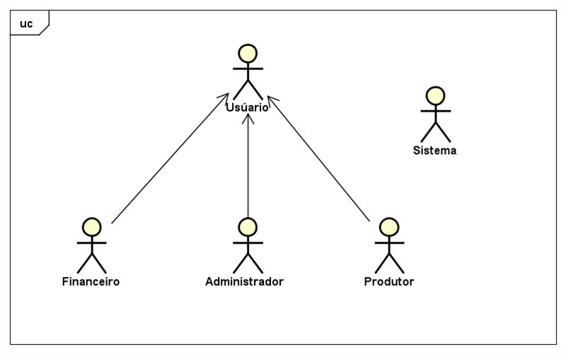**Fonte:** Elaborada pelos autores.

Atores do sistema são as entidades externas que interagem diretamente com o sistema, utilizando suas funcionalidades ou sendo afetadas por elas. Essas entidades podem ser pessoas, outros sistemas de software, dispositivos de hardware, ou até mesmo processos organizacionais. A identificação dos atores é fundamental na fase de levantamento de requisitos, pois ajuda a compreender quem utilizará o sistema, quais são seus objetivos e como suas interações influenciarão o comportamento e a estrutura do sistema.



## 3.4 Lista de Casos de Uso

A Lista de Casos de Uso apresenta de forma estruturada todas as interações possíveis entre os atores identificados e o sistema proposto. Cada item da lista representa uma funcionalidade ou comportamento relevante que o sistema deve oferecer a seus usuários, conforme os requisitos levantados. Essa listagem é fundamental para o entendimento das capacidades do sistema, servindo como base para a modelagem detalhada dos fluxos de operação, elaboração dos diagramas de casos de uso e planejamento dos testes de validação. Além disso, permite visualizar quais operações cada ator pode executar, como cadastrar usuários, gerar relatórios ou consultar informações operacionais e financeiras da granja.

A construção dessa lista segue os princípios da Engenharia de Requisitos e da modelagem orientada a objetos, conforme descrito em metodologias consagradas na literatura da engenharia de software (PRESSMAN, 2010; SOMMERVILLE, 2011).

Quadro - Lista de Mensagens

| **Nº da Mensagem** | **Conteúdo da Mensagem** |
| --- | --- |
| Msg 1 | Operação realizada com sucesso. |
| Msg 2 | Registro excluído com sucesso. |
| Msg 3 | Dados atualizados com sucesso. |
| Msg 4 | Dados exibidos com sucesso. |
| Msg 5 | Login efetuado com sucesso. |
| Msg 6 | Erro: campos obrigatórios em branco. |
| Msg 7 | Erro ao conectar com o banco de dados. |
| Msg 8 | Registro já existente no sistema. |
| Msg 9 | Acesso concedido com sucesso. |
| Msg 10 | Relatório gerado com sucesso. |
| Msg 11 | Senha redefinida com sucesso. |
| Msg 12 | Permissão atribuída com sucesso. |
| Msg 13 | Solicitação registrada com sucesso. |
| Msg 14 | Histórico exibido com sucesso. |
| Msg 15 | Estimativa realizada com sucesso. |

**Fonte**: Elaborada pelos autores.

Quadro - Casos de Uso – Administrador (Guilherme e Felipe)

|  |  |  |  |  |
| --- | --- | --- | --- | --- |
| **Nº** | **Descrição** | **Entrada** | **Caso de Uso** | **Saída** |
| 1 | Administrador Cadastra Usuário | nome, senha | Cadastrar Usuário | Msg 1 |
| 2 | Administrador Exclui Usuário | id_User | Excluir Usuário | Msg 2 |
| 3 | Administrador Edita o Usuário | id_User | Editar Usuário | Msg 3 |
| 4 | Administrador Lista Usuários | listar_User | Listar Usuário | Msg 4 |
| 5 | Administrador Ativa Usuário | id_User | Ativar Usuário | Msg 1 |
| 6 | Administrador Acessa Relatórios | Requisição de acesso | Acessar Relatórios | Msg 9 |
| 7 | Administrador Gera Relatórios | parâmetros de relatório | Gerar Relatórios | Msg 10 |
| 8 | Administrador Acessa Produção | Requisição de acesso | Acessar Produção | Msg 9 |
| 9 | Administrador Gera Código de Produção | Requisição de acesso | Gerar Código de Produção | Msg 1 |
| 10 | Administrador Cadastra Sensores | nomeSensor, tipoSensor | Cadastrar Sensor | Msg 1 |
| 11 | Administrador Exclui Sensores | id_Sensor | Excluir Sensor | Msg 2 |
| 12 | Administrador Visualiza Leituras dos Sensores | id_Sensor, período | Visualizar Leituras | Msg 4 |
| 13 | Administrador Atualiza Informações Financeiras | valores financeiros | Atualizar Financeiro | Msg 3 |
| 14 | Administrador Cadastra Novos Lotes | dados do lote | Cadastrar Lote | Msg 1 |
| 15 | Administrador Exclui Lote | id_Lote | Excluir Lote | Msg 2 |
| 16 | Administrador Edita Informações da Granja | id_Granja, novos dados | Editar Granja | Msg 3 |
| 17 | Administrador Cadastra Nova Granja | nome, localização, espaço | Cadastrar Granja | Msg 1 |
| 18 | Administrador Exclui uma Granja | id_Granja | Excluir Granja | Msg 2 |
| 19 | Administrador Lista Todas as Granjas | listar_Granja | Listar Granjas | Msg 4 |
| 20 | Administrador Redefine Senha de Usuário | id_User, novaSenha | Redefinir Senha | Msg 11 |
| 21 | Administrador Configura Tipos de Sensores | tipoSensor | Configurar Tipo de Sensor | Msg 3 |
| 22 | Administrador Visualiza Dados Financeiros | Requisição de acesso | Visualizar Financeiro | Msg 4 |
| 23 | Administrador Edita Dados de Produção | id_Producao, novos dados | Editar Produção | Msg 3 |
| 24 | Administrador Atribui Permissões a Usuários | id_User, tipoPermissão | Atribuir Permissão | Msg 12 |
| 25 | Administrador Acessa Histórico de Leituras | filtro por sensor/data | Acessar Histórico de Leituras | Msg 14 |
| 26 | Administrador Atualiza Tipo de Sensor | id_Tipo, novoTipo | Atualizar Tipo de Sensor | Msg 3 |
| 27 | Administrador Executa Manutenção do Sistema | comando/manutenção | Executar Manutenção | Msg 13 |

**Fonte**: Elaborada pelos autores.

Quadro - Casos de Uso – Produtor (Wendell)

|  |  |  |  |  |
| --- | --- | --- | --- | --- |
| **Nº** | **Descrição do Caso de Uso** | **Entrada** | **Caso de Uso** | **Saída** |
| 28 | Produtor realiza login | dados de login | Realizar Login | Msg 5 |
| 29 | Produtor acessa lote de aves | requisição de acesso | Acessar Lote de Aves | Msg 9 |
| 30 | Produtor acessa consumo de insumos | requisição de acesso | Acessar Consumo de Insumos | Msg 4 |
| 31 | Produtor acessa estoque | requisição de acesso | Acessar Estoque | Msg 4 |
| 32 | Produtor acessa dashboard com informações da granja | requisição de acesso | Acessar Dashboard | Msg 9 |
| 33 | Produtor registra mortalidade de aves | id_lote, quantidade, data | Registrar Mortalidade | Msg 1 |
| 34 | Produtor atualiza dados do lote | id_lote, novos dados | Atualizar Dados do Lote | Msg 3 |
| 35 | Produtor verifica histórico de produção | id_lote, intervalo de datas | Verificar Histórico de Produção | Msg 14 |
| 36 | Produtor envia solicitação de manutenção | tipo_problema, descrição | Solicitar Manutenção | Msg 13 |
| 37 | Produtor consulta alertas de produção | requisição de acesso | Consultar Alertas de Produção | Msg 4 |

**Fonte**: Elaborada pelos autores.

Quadro - Casos de Uso – Financeiro (Adryan)

|  |  |  |  |  |
| --- | --- | --- | --- | --- |
| **Nº** | **Descrição** | **Entrada** | **Caso de Uso** | **Saída** |
| 38 | Financeiro Cadastra Entrada e Saída | valor_lote, valor_variável, despesas, receita_total | Cadastrar Entrada e Saída | Msg 1 |
| 39 | Financeiro Consulta Receita Total | receita_total | Consultar Receita Total | Msg 4 |
| 40 | Financeiro Calcula o Custo Fixo | despesas, valor_lote, valor_variável | Calcular Custo Fixo | Msg 15 |
| 41 | Financeiro Calcula o Lucro | receita, custo_fixo, custo_variável | Calcular Lucro | Msg 15 |
| 42 | Financeiro Visualiza o Valor do Lote | id_lote | Visualizar Valor do Lote | Msg 4 |
| 43 | Financeiro Gera Relatório | período, tipo_dado | Gerar Relatório Financeiro | Msg 10 |
| 44 | Financeiro Atualiza Dados de Entrada e Saída | id_financeiro, novos_dados | Atualizar Entrada e Saída | Msg 3 |
| 45 | Financeiro Exclui Registro | id_financeiro | Excluir Registro Financeiro | Msg 2 |
| 46 | Financeiro Consulta Histórico | intervalo_data | Consultar Histórico Financeiro | Msg 14 |
| 47 | Financeiro Estima Receita Futura | dados_anteriores, tendência | Estimar Receita Futura | Msg 15 |

**Fonte**: Elaborada pelos autores.

Figura - Diagrama Geral do Financeiro – Visão do Financeiro

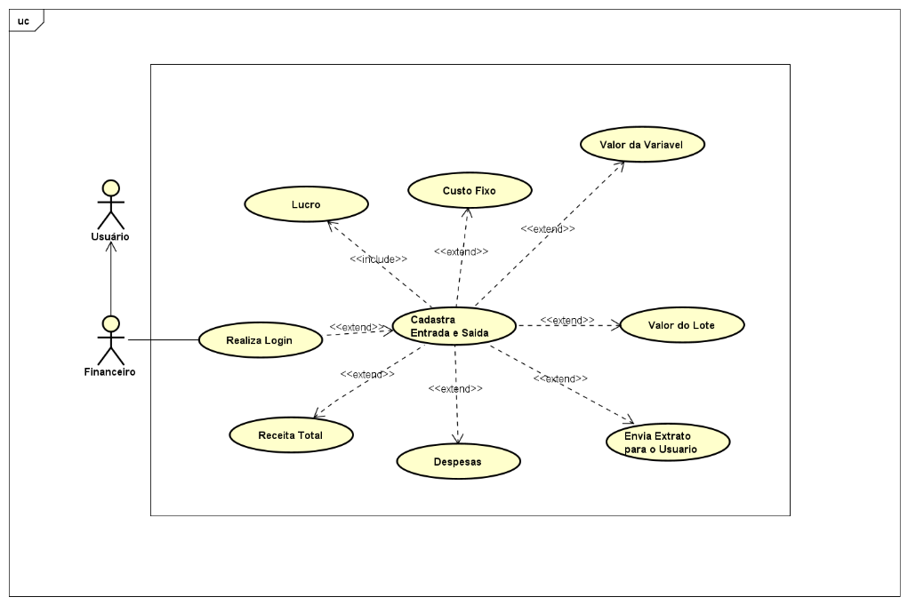

**Fonte:** Elaborada pelos autores.

O diagrama de caso de uso do financeiro apresenta as funcionalidades essenciais para o gerenciamento de transações financeiras sob a perspectiva do ator "Financeiro". O caso de uso central, "Cadastra Entrada e Saída", permite o registro detalhado de movimentações, incluindo extensões para "Custo Fixo", "Despesas", "Valor do Lote" e "Valor da Variável". A funcionalidade de "Realiza Login" é um pré-requisito para o acesso do ator. O sistema também integra o cálculo de "Lucro" e "Receita Total" a partir dos dados de entrada e saída, além de possibilitar o "Envia Extrato para o Usuário".

Figura - Diagrama Geral do Produtor – Visão do Produtor

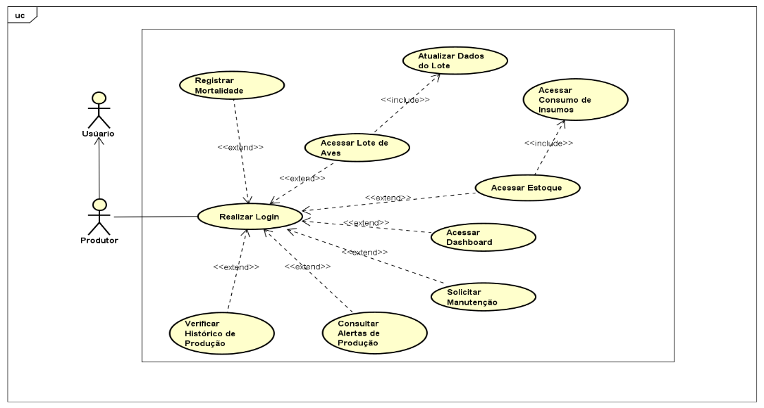

**Fonte: Elaborada pelos autores**

O diagrama de caso de uso do produtor detalha as interações do ator "Produtor" com o sistema, sendo o "Realizar Login" o ponto de acesso inicial. Após o login, o produtor pode "Acessar Lote de Aves" (incluindo "Atualizar Dados do Lote" e "Registrar Mortalidade"), "Acessar Estoque" (com "Acessar Consumo de Insumos"), "Acessar Dashboard", "Solicitar Manutenção", "Verificar Histórico de Produção" e "Consultar Alertas de Produção".

Figura — Diagrama Geral do Administrador – Visão do Administrador

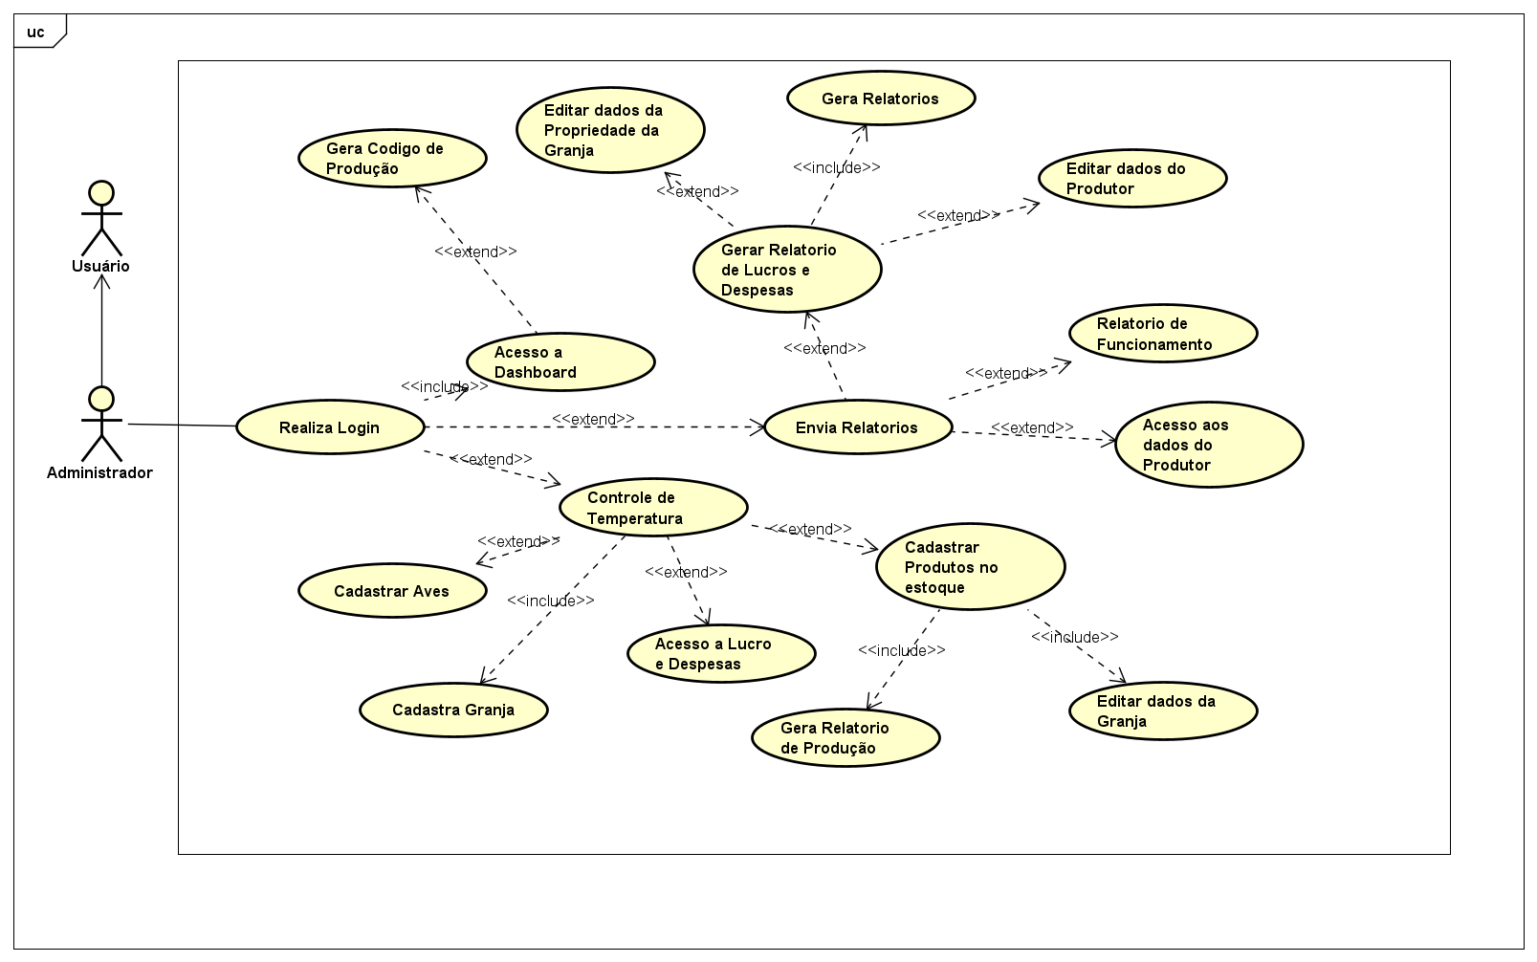

**Fonte:** Elaborada pelos autores

O diagrama de caso de uso do administrador demonstra as principais funcionalidades disponíveis a esse ator, começando pelo "Realiza Login". Após o acesso, o administrador pode interagir com o "Acesso a Dashboard", o "Controle de Temperatura" (permitindo "Cadastrar Aves"), "Cadastrar Granja" e "Cadastrar Produtos no estoque". Funcionalidades financeiras incluem "Acesso a Lucro e Despesas" (gerando "Gera Relatorio de Produção") e "Gera Relatorio de Lucros e Despesas", que se estende para "Gera Codigo de Produção", "Editar dados da Propriedade da Granja" e "Gera Relatorios". Há também a capacidade de "Envia Relatorios", com extensões para "Relatorio de Funcionamento", "Acesso aos dados do Produtor" e "Editar dados do Produtor", além de permitir "Editar dados da Granja".

## 3.5. Diagrama de Casos de uso individuais

Os diagramas de casos de uso são fundamentais para modelagem de estrutura de um sistema específico, que são associados aos usuários do software para suprir as funcionalidades de cada um no sistema desenvolvido. Entre os diagramas, o de classe de uso é o mais informal e geral da UML, mesmo assim acaba sendo um dos mais usados como ferramenta de consulta durante o processo de modelagem. (GUEDES, 2011).

Na Figura 9, é apresentado o caso de uso em que o ator “Administrador” interage com o sistema para cadastrar um “Usuário”. Ao acessar este módulo, o “Administrador” poderá não apenas realizar o cadastro de novos usuários, mas também acessar as funcionalidades de listar, editar ou excluir um usuário já existente. O caso de uso também contempla a ativação do usuário após seu cadastro. O ator “Sistema” será responsável por retornar as informações necessárias para que o “Administrador” possa visualizar e gerenciar os dados dos usuários.

Figura – Diagrama de Caso de Uso Individual – Administrador Cadastrar Usuário

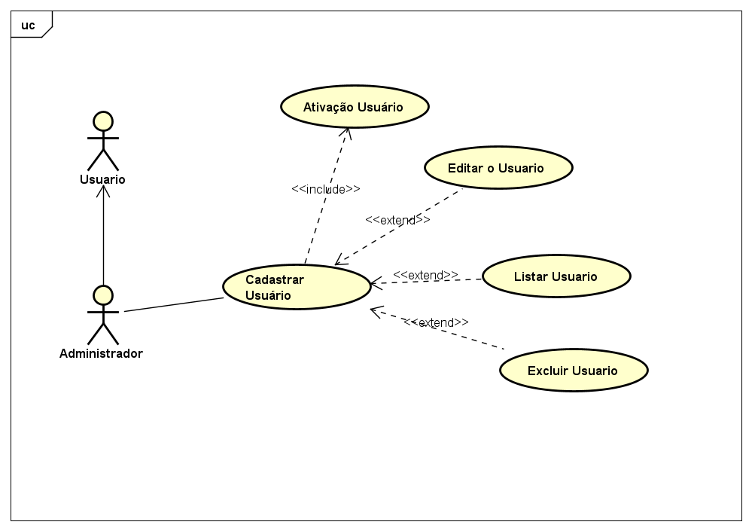

**Fonte:** Elaborado pelos autores

No Quadro 17, é apresentado o fluxo normal e alternativo para o processo de cadastro de um novo “Usuário” no sistema. Para iniciar qualquer um dos fluxos, o “Administrador” deve estar autenticado no sistema. No fluxo normal, o “Administrador” acessa a tela de cadastro de usuário, onde são exibidos campos para preenchimento de nome e senha. Após informar os dados do novo usuário e clicar no botão “Cadastrar”, o sistema valida as informações fornecidas. Se estiverem corretas, o novo usuário é cadastrado e uma mensagem de sucesso é exibida. Caso ocorra o preenchimento incorreto dos campos, como nome em branco ou senha inválida, o fluxo alternativo é acionado, exibindo mensagens de erro que orientam o “Administrador” a corrigir os dados e tentar novamente.

Quadro - Documentação - Administrador Cadastrar Usuário (Guilherme)

|  |  |
| --- | --- |
| Nome do caso de uso | Cadastrar Usuário |
| Ator principal | Administrador |
| Resumo | O administrador vai fazer cadastro de um novo usuário no sistema, fornecendo nome e senha. |
| Pré-condições | Administrador autenticado no sistema. O nome e a senha fornecidos não podem estar em branco. |
| Pós-condições | Um novo usuário é cadastrado no sistema com as informações fornecidas. Sistema exibe mensagem de sucesso, "Cadastrado com Sucesso". |
| Fluxo Normal | Administrador acessa a tela de cadastro de usuário.  Sistema exibe campos para o nome e a senha do novo usuário.  Administrador preenche os campos com as informações do novo usuário.  Administrador clica no botão "Cadastrar".  Sistema valida as informações e cadastra o novo usuário.  Sistema exibe a mensagem “Cadastrado com Sucesso”. |
| Fluxo alternativo | 1. Administrador preenche os campos com informações inválidas (ex: nome em branco ou senha muito curta com menos de 8 caracteres). 2. Sistema exibe mensagem de erro (“Campos em branco” ou “Senha inválida”). 3. Administrador corrige os dados e clica novamente em "Cadastrar". |

**Fonte**: Elaborada pelos autores.

No Quadro 18, é apresentado o fluxo normal e alternativo para o processo de exclusão de um “Usuário” no sistema. Para iniciar qualquer um dos fluxos, o “Administrador” deve estar autenticado no sistema. No fluxo normal, o “Administrador” acessa a tela de gerenciamento de usuários, onde o sistema exibe a lista de usuários cadastrados. Em seguida, o “Administrador” seleciona o usuário desejado e solicita a exclusão. O sistema pede uma confirmação da ação; após a confirmação, o sistema remove o usuário do banco de dados e exibe uma mensagem de sucesso. Se o “Administrador” optar por cancelar a confirmação da

Exclusão, o fluxo alternativo é acionado, e o sistema apenas retorna à tela anterior sem realizar a exclusão.

Quadro - Documentação - Administrador Excluir Usuário

|  |  |
| --- | --- |
| Nome do caso de uso | Excluir Usuário |
| Ator principal | Administrador |
| Resumo | Esse caso de uso vai ter as ações necessárias para que o administrador exclua um usuário do sistema. |
| Pré-condições | Administrador autenticado no sistema. O usuário a ser excluído deve existir. |
| Pós-condições | O usuário é removido do sistema. Sistema exibe mensagem “Excluído com Sucesso”. |
| Fluxo Normal | 1. Administrador acessa a tela de gerenciamento de usuários. 2. Sistema exibe a lista de usuários cadastrados. 3. Administrador seleciona o usuário e clica em “Excluir”. 4. Sistema solicita confirmação. 5. Administrador confirma. 6. Sistema exclui o usuário e exibe mensagem. |
| Fluxo alternativo | 1. Administrador cancela a confirmação de exclusão. 2. Sistema não exclui o usuário e retorna à tela anterior. |

**Fonte**: Elaborada pelos autores.

No Quadro 19, é apresentado o fluxo normal e alternativo para o processo de edição das informações de um “Usuário” no sistema. Para iniciar qualquer um dos fluxos, o “Administrador” deve estar autenticado e o usuário a ser editado deve existir. No fluxo normal,

o “Administrador” acessa a tela de gerenciamento, seleciona o usuário desejado e realiza as alterações necessárias nos dados. Após clicar no botão “Salvar”, o sistema valida as informações e, se estiverem corretas, atualiza os dados do usuário, exibindo uma mensagem de sucesso. Caso sejam inseridas informações inválidas, o fluxo alternativo é acionado, o sistema rejeita a alteração e exibe uma mensagem de erro, permitindo que o “Administrador” corrija os dados e tente novamente.

Quadro - Documentação - Administrador Editar Usuário

|  |  |
| --- | --- |
| Nome do caso de uso | Editar Usuário |
| Ator principal | Administrador |
| Resumo | Permite ao administrador editar informações de um usuário existente. |
| Pré-condições | Administrador autenticado. Usuário deve existir. |
| Pós-condições | Informações atualizadas. Mensagem: “Alterado com Sucesso”. |
| Fluxo Normal | 1. Acesso à tela de gerenciamento. 2. Seleção do usuário. 3. Alteração dos dados. 4. Clique em “Salvar”. 5. Sistema valida e atualiza. 6. Exibição da mensagem de sucesso. |
| Fluxo alternativo | 1. Informações inválidas. 2. Sistema rejeita alteração com mensagem. 3. Dados corrigidos e nova tentativa. |

**Fonte**: Elaborada pelos autores.

No Quadro 20, é apresentado o fluxo normal e alternativo para o processo de listagem dos “Usuários” no sistema. Para iniciar qualquer um dos fluxos, o “Administrador” deve estar autenticado. No fluxo normal, o “Administrador” acessa a tela de gerenciamento, onde o sistema exibe a lista completa de usuários cadastrados, permitindo ainda a visualização de detalhes de cada usuário. Caso a lista esteja vazia, o fluxo alternativo é acionado e o sistema exibe a mensagem informativa “Nenhum usuário cadastrado”, indicando que não há usuários registrados no momento.

Quadro - Documentação - Administrador Listar Usuários

|  |  |
| --- | --- |
| Nome do caso de uso | Listar Usuários |
| Ator principal | Administrador |
| Resumo | Exibe lista completa de usuários cadastrados. |
| Pré-condições | Administrador autenticado. |
| Pós-condições | Lista visível. |
| Fluxo Normal | 1. Acesso à tela de gerenciamento. 2. Exibição da lista. 3. Visualização de detalhes. |
| Fluxo alternativo | 1. Lista vazia. 2. Mensagem “Nenhum usuário cadastrado”. |

**Fonte**: Elaborada pelos autores.

No Quadro 21, é apresentado o fluxo normal e alternativo para o processo de ativação de um “Usuário” no sistema. Para iniciar qualquer um dos fluxos, o “Administrador” deve estar autenticado e o usuário a ser ativado deve estar desativado. No fluxo normal, o “Administrador” acessa a tela de usuários, seleciona um usuário inativo e clica na opção “Ativar”. O sistema solicita uma confirmação da ação e, ao confirmar, ativa o usuário e exibe a mensagem de sucesso “Ativado com Sucesso”. Caso o “Administrador” opte por cancelar a ativação durante a confirmação, o fluxo alternativo é acionado, e o sistema retorna à tela anterior sem realizar a alteração no status do usuário.

Quadro - Documentação - Administrador Ativar Usuário

|  |  |
| --- | --- |
| Nome do caso de uso | Ativar Usuário |
| Ator principal | Administrador |
| Resumo | Ativa um usuário inativo. |
| Pré-condições | Administrador autenticado. Usuário desativado. |
| Pós-condições | Usuário ativado. Mensagem: “Ativado com Sucesso”. |
| Fluxo Normal | 1. Acesso à tela de usuários. 2. Seleção de usuário inativo. 3. Clique em “Ativar”. 4. Confirmação. 5. Sistema ativa e exibe mensagem. |
| Fluxo alternativo | 1. Cancelamento da ativação. 2. Sistema retorna à tela anterior. |

**Fonte**: Elaborada pelos autores.

Na Figura 10, é apresentado o caso de uso em que o ator “Produtor” interage com o sistema para acessar o “Dashboard com informações da Granja”. Para isso, o produtor deve primeiramente realizar o login no sistema. Após a autenticação, o produtor poderá visualizar diversas informações referentes à granja, como os dados do lote de aves, o consumo de insumos e o estoque disponível. Essas funcionalidades são acessadas por meio de casos de uso incluídos no acesso ao dashboard. O ator “Sistema” é responsável por fornecer as informações necessárias para que o produtor possa acompanhar e gerenciar de forma eficiente os dados operacionais da granja.

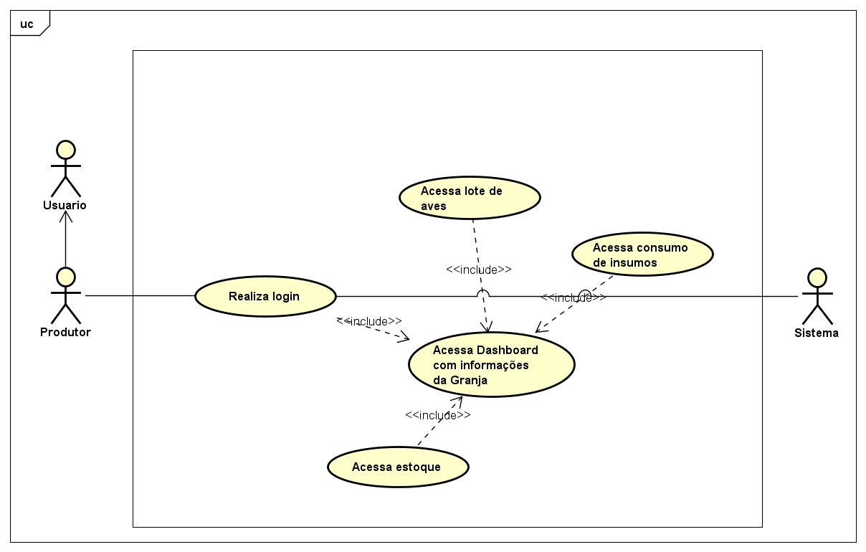Figura – Diagrama de Caso de Uso Individual Produtor

**Fonte**: Elaborada pelos autores.

Nos Quadros 22 a 26, são apresentados os fluxos normais e alternativos relacionados ao processo de produção realizado pelo “Produtor” no sistema. Para iniciar qualquer um dos fluxos, o “Produtor” deve estar autenticado no sistema.  
No fluxo normal, o “Produtor” acessa as telas de gerenciamento da granja, seleciona as informações desejadas, realiza o registro de gastos, estoque e lotes conforme o processo específico de cada etapa. O sistema realiza a validação das ações e confirma as operações realizadas, exibindo mensagens de sucesso.  
No caso de situações imprevistas, como cancelamento de ações ou informações inconsistentes durante o preenchimento de dados, o fluxo alternativo é acionado, orientando o “Produtor” a corrigir as informações ou permitindo retornar à etapa anterior sem prejuízo do processo.

No Quadro 22, é apresentado o fluxo normal e alternativo para o processo de cadastro de um novo "Produto" no sistema. Para iniciar qualquer um dos fluxos, o "Produtor" deve estar autenticado. No fluxo normal, o "Produtor" acessa a tela de cadastro, preenche os campos obrigatórios e confirma o cadastro. Caso haja informações incorretas, o sistema aciona o fluxo alternativo solicitando a correção.

Quadro - Documentação - Produtor Realizar login (Wendell)

|  |  |
| --- | --- |
| Nome do caso de uso | Realizar Login |
| Ator principal | Produtor |
| Resumo | Permite ao produtor realizar a autenticação no sistema para acessar as funcionalidades disponíveis. |
| Pré-condições | Produtor cadastrado no sistema. |
| Pós-condições | Produtor autenticado com sucesso e redirecionado à dashboard. |
| Fluxo Normal | 1. Produtor acessa a tela de login. 2. Produtor informa usuário e senha. 3. Produtor clica em "Entrar". 4. Sistema valida as credenciais. 5. Sistema autêntica e redireciona o produtor para a dashboard. |
| Fluxo alternativo | 1. Produtor informa credenciais inválidas. 2. Sistema exibe mensagem de erro "Usuário ou senha incorretos". 3. Produtor corrige as informações e tenta novamente. |

**Fonte**: Elaborada pelos autores.

No Quadro 23, é apresentado o fluxo normal e alternativo para o processo de edição de um "Produto". O "Produtor" deve estar autenticado e o produto já deve existir. Caso ocorram erros na edição, o sistema orienta o "Produtor" a corrigir antes de finalizar.

Quadro - Documentação - Produtor Acessar Dashboard

|  |  |
| --- | --- |
| Nome do caso de uso | Acessar Dashboard com Informações da Granja |
| Ator principal | Produtor |
| Resumo | Permite ao produtor visualizar informações gerais da granja através da dashboard. |
| Pré-condições | Produtor autenticado. |
| Pós-condições | Dashboard exibida com informações atualizadas. |
| Fluxo Normal | 1. Produtor acessa o sistema após login. 2. Sistema exibe a dashboard com as informações da granja. |
| Fluxo alternativo | 1. Sistema indisponível. 2. Sistema exibe mensagem "Dashboard temporariamente indisponível". |

**Fonte**: Elaborada pelos autores.

No Quadro 24, é apresentado o fluxo normal e alternativo para a exclusão de um "Produto". A exclusão só é realizada após a confirmação do "Produtor". Se cancelada, o sistema mantém o produto.

Quadro - Documentação - Produtor Acessar Lote de Aves

|  |  |
| --- | --- |
| Nome do caso de uso | Acessar Lote de Aves |
| Ator principal | Produtor |
| Resumo | Permite ao produtor visualizar informações dos lotes de aves da granja. |
| Pré-condições | Produtor autenticado. |
| Pós-condições | Informações dos lotes exibidas. |
| Fluxo Normal | 1. Produtor acessa a dashboard. 2. Produtor seleciona a opção "Lote de Aves". 3. Sistema exibe as informações do lote. |
| Fluxo alternativo | 1. Nenhum lote encontrado. 2. Sistema exibe mensagem "Nenhum lote registrado". |

**Fonte**: Elaborada pelos autores.

No Quadro 25, é apresentado o fluxo normal e alternativo para a visualização da lista de "Produtos". Caso não haja produtos, o sistema informa adequadamente ao "Produtor".

Quadro - Documentação - Produtor Acessar Consumo De Insumos

|  |  |
| --- | --- |
| Nome do caso de uso | Acessar Consumo de Insumos |
| Ator principal | Produtor |
| Resumo | Permite ao produtor visualizar o consumo de insumos na granja. |
| Pré-condições | Produtor autenticado. |
| Pós-condições | Informações de consumo exibidas. |
| Fluxo Normal | 1. Produtor acessa a dashboard. 2. Produtor seleciona "Consumo de Insumos". 3. Sistema exibe dados de consumo. |
| Fluxo alternativo | 1. Dados de consumo indisponíveis. 2. Sistema exibe mensagem "Dados não encontrados". |

**Fonte**: Elaborada pelos autores.

No Quadro 26, é apresentado o caso de uso em que o ator “Produtor” acessa o estoque de insumos da granja. O fluxo normal descreve as etapas realizadas para a exibição dos insumos cadastrados, iniciando na dashboard e finalizando com a listagem dos itens em estoque. Já o fluxo alternativo ocorre quando não há insumos disponíveis, sendo exibida uma mensagem informando que não há insumos no sistema.

Quadro - Documentação - Produtor Acessar Estoque

|  |  |
| --- | --- |
| Nome do caso de uso | Acessar Estoque |
| Ator principal | Produtor |
| Resumo | Permite ao produtor acessar o estoque de insumos da granja. |
| Pré-condições | Produtor autenticado. |
| Pós-condições | Informações de estoque exibidas. |
| Fluxo Normal | 1. Produtor acessa a dashboard. 2. Produtor seleciona "Estoque". 3. Sistema exibe a lista de insumos em estoque. |
| Fluxo alternativo | 1. Nenhum insumo encontrado. 2. Sistema exibe mensagem "Nenhum insumo em estoque". |

**Fonte**: Elaborada pelos autores.

Na Figura 11, é apresentado o caso de uso em que os atores “Administrador” e “Usuário” interagem com o sistema para utilizar o módulo de “Relatórios”. Ao acessar este módulo, os atores poderão gerar, editar, arquivar e excluir relatórios, além de consultar todos os relatórios disponíveis. O caso de uso também contempla funcionalidades relacionadas à produção, como geração de código e informações de produção. O ator “Sistema” será responsável por retornar os dados necessários para que os usuários possam visualizar, modificar e gerenciar os relatórios de forma eficiente e segura.

Figura – Diagrama de Caso de Uso Individual do Administrador Gera Relatório

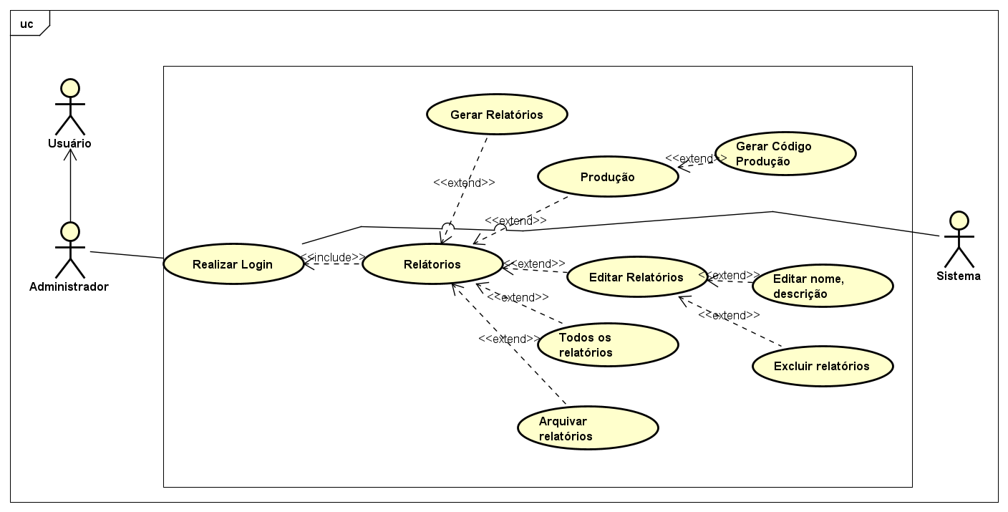 **Fonte: Elaborado pelos autores**

No Quadro 27, é apresentado o fluxo normal e alternativo para o processo de autenticação do "Administrador" no sistema. Para iniciar qualquer um dos fluxos, o sistema deve estar disponível. No fluxo normal, o "Administrador" insere login e senha corretamente e tem acesso ao sistema. Caso os dados sejam inválidos, o fluxo alternativo é acionado, exibindo mensagem de erro.

Quadro - Documentação - Administrador Realizar Login

|  |  |
| --- | --- |
| Nome do caso de uso | Realizar Login |
| Ator principal | Administrador |
| Resumo | Permite que o administrador acesse o sistema |
| Pré-condições | Sistema disponível. |
| Pós-condições | Administrador autenticado |
| Fluxo Normal | 1. Informa login e senha. 2. Clica em “Entrar”. 3. Sistema valida e autentica. |
| Fluxo alternativo | 1. Nenhum insumo encontrado. 2. Sistema exibe mensagem "Nenhum insumo em estoque". |

**Fonte**: Elaborada pelos autores.

No Quadro 28, é apresentado o fluxo normal e alternativo para o processo de geração de relatórios pelo "Administrador" no sistema. Para iniciar qualquer um dos fluxos, o "Administrador" deve estar autenticado e os dados devem estar disponíveis. No fluxo normal, ele seleciona critérios e clica em "Gerar", e o sistema exibe o relatório. Caso os critérios sejam inválidos, o fluxo alternativo é acionado, exibindo mensagem de erro.

Quadro - Documentação - Administrador Gerar Relatórios

|  |  |
| --- | --- |
| Nome do caso de uso | Gerar Relatórios |
| Ator principal | Administrador |
| Resumo | Gera relatórios a partir de filtros definidos |
| Pré-condições | Autenticação e dados disponíveis. |
| Pós-condições | Relatório gerado |
| Fluxo Normal | 1. Acessa a tela de relatórios. 2. Seleciona critérios. 3. Clica em “Gerar”. 4. Sistema exibe relatório. |
| Fluxo alternativo | 1. Critérios inválidos. 2. Sistema exibe erro. |

**Fonte**: Elaborada pelos autores.

No Quadro 29, é apresentado o fluxo normal e alternativo para o acesso ao painel de relatórios pelo "Administrador" no sistema. Para iniciar qualquer um dos fluxos, o login deve ter sido realizado. No fluxo normal, o "Administrador" acessa a área de relatórios e navega pelas opções. Caso não haja relatórios cadastrados, o fluxo alternativo é acionado, exibindo aviso.

Quadro - Documentação - Administrador Acessa Relatórios

|  |  |
| --- | --- |
| Nome do caso de uso | Relatórios |
| Ator principal | Administrador |
| Resumo | Acesso geral às funções de relatórios |
| Pré-condições | Login realizado |
| Pós-condições | Módulo acessado |
| Fluxo Normal | 1. Acessa “Relatórios”. 2. Visualiza opções como gerar, editar, excluir etc. |
| Fluxo alternativo | 1. Nenhum relatório cadastrado   2. Sistema exibe aviso |

**Fonte**: Elaborada pelos autores.

No Quadro 30, é apresentado o fluxo normal e alternativo para a visualização de relatórios agrupados por produção pelo "Administrador" no sistema. Para iniciar qualquer um dos fluxos, as produções devem estar cadastradas. No fluxo normal, o "Administrador" seleciona uma produção e visualiza os dados. Caso não haja produções, o fluxo alternativo é acionado, exibindo mensagem informativa.

Quadro - Documentação - Administrador Visualizar Relatórios por Produção

|  |  |
| --- | --- |
| Nome do caso de uso | Produção |
| Ator principal | Administrador |
| Resumo | Visualiza relatórios por produção |
| Pré-condições | Produções cadastradas |
| Pós-condições | Exibição de dados por produção |
| Fluxo Normal | 1. Seleciona “Produção”. 2. Visualiza relatórios agrupados. |
| Fluxo alternativo | 1. Nenhuma produção encontrada. 2. Exibe mensagem. |

**Fonte**: Elaborada pelos autores.

No Quadro 31, é apresentado o fluxo normal e alternativo para a geração de códigos únicos vinculados à produção pelo "Administrador" no sistema. Para iniciar qualquer um dos fluxos, a produção deve estar selecionada. No fluxo normal, o sistema gera e exibe o código. Caso ocorra falha, o fluxo alternativo é acionado, exibindo mensagem de erro.

Quadro - Documentação - Administrador Gerar Código de Produção

|  |  |
| --- | --- |
| Nome do caso de uso | Gerar Código Produção |
| Ator principal | Administrador |
| Resumo | Gera um código relacionado à produção. |
| Pré-condições | Produção selecionada. |
| Pós-condições | Código gerado |
| Fluxo Normal | 1. Seleciona produção 2. Clica em “Gerar Código”   3. Sistema exibe código. |
| Fluxo alternativo | 1. Falha no sistema. 2. Mensagem de erro exibida |

**Fonte**: Elaborada pelos autores.

No Quadro 32, é apresentado o fluxo normal e alternativo para a edição de relatórios pelo "Administrador" no sistema. Para iniciar qualquer um dos fluxos, o relatório deve existir. No fluxo normal, o "Administrador" altera campos permitidos e salva as atualizações. Caso os dados sejam inválidos, o fluxo alternativo é acionado, impedindo a ação.

Quadro - Documentação - Administrador Editar Relatórios

|  |  |
| --- | --- |
| Nome do caso de uso | Editar Relatórios |
| Ator principal | Administrador |
| Resumo | Edita os dados dos relatórios |
| Pré-condições | Relatório existente |
| Pós-condições | Relatório atualizado |
| Fluxo Normal | 1. Seleciona relatório. 2. Altera dados. 3. Salva. 4. Sistema confirma. |
| Fluxo alternativo | 1. Dados inválidos 2. Sistema exibe erro |

**Fonte**: Elaborada pelos autores.

No Quadro 33, é apresentado o fluxo normal e alternativo para a edição de nome e descrição de relatórios pelo "Administrador" no sistema. Para iniciar qualquer um dos fluxos, o acesso ao relatório deve ser permitido. No fluxo normal, os campos são atualizados e salvos. Caso estejam em branco ou inválidos, o fluxo alternativo é acionado, exibindo erro.

Quadro - Documentação - Administrador Editar Nome e Descrição

|  |  |
| --- | --- |
| Nome do caso de uso | Editar Nome, Descrição |
| Ator principal | Administrador |
| Resumo | Permite alterar nome e descrição de relatórios |
| Pré-condições | Acesso ao relatório |
| Pós-condições | Campos atualizados |
| Fluxo Normal | 1. Edita nome e descrição. 2. Salva alterações. |
| Fluxo alternativo | 1. Campos em branco/inválidos 2. Sistema informa erro. |

**Fonte**: Elaborada pelos autores.

No Quadro 34, é apresentado o fluxo normal e alternativo para a visualização de todos os relatórios pelo "Administrador" no sistema. Para iniciar qualquer um dos fluxos, o "Administrador" deve estar logado. No fluxo normal, todos os relatórios são listados. Caso não existam relatórios, o fluxo alternativo é acionado, exibindo aviso.

Quadro - Documentação - Administrador Visualizar Todos os Relatórios

|  |  |
| --- | --- |
| Nome do caso de uso | Todos os Relatórios |
| Ator principal | Administrador |
| Resumo | Mostra todos os relatórios |
| Pré-condições | Estar logado |
| Pós-condições | Lista exibida |
| Fluxo Normal | 1. Acessa a listagem. 2. Visualiza todos os relatórios. |
| Fluxo alternativo | 1. Nenhum relatório existente. 2. Exibe aviso |

**Fonte**: Elaborada pelos autores.

No Quadro 35, é apresentado o fluxo normal e alternativo para o arquivamento de relatórios pelo "Administrador" no sistema. Para iniciar qualquer um dos fluxos, o relatório deve estar ativo. No fluxo normal, o relatório é movido para "arquivado". Caso a operação seja cancelada, o fluxo alternativo é acionado, retornando ao estado anterior.

Quadro - Documentação - Administrador Arquivar Relatórios

|  |  |
| --- | --- |
| Nome do caso de uso | Arquivar Relatórios |
| Ator principal | Administrador |
| Resumo | Move relatórios para arquivamento |
| Pré-condições | Relatório ativo |
| Pós-condições | Arquivado com sucesso |
| Fluxo Normal | 1. Seleciona relatório 2. Clica em “Arquivar”. 3. Confirma ação. |
| Fluxo alternativo | 1. Cancela arquivamento 2. Sistema retorna |

**Fonte**: Elaborada pelos autores.

No Quadro 36, é apresentado o fluxo normal e alternativo para a exclusão definitiva de relatórios pelo "Administrador" no sistema. Para iniciar qualquer um dos fluxos, o relatório deve estar selecionado. No fluxo normal, o relatório é removido. Caso a exclusão seja cancelada, o fluxo alternativo é acionado, retornando à tela anterior.

Quadro - Documentação - Administrador Excluir Relatórios

|  |  |
| --- | --- |
| Nome do caso de uso | Excluir Relatórios |
| Ator principal | Administrador |
| Resumo | Permite a exclusão definitiva de relatórios |
| Pré-condições | Relatório selecionado |
| Pós-condições | Relatório removido |
| Fluxo Normal | 1. Seleciona relatório 2. Clica em “Excluir”.   3. Confirma ação. |
| Fluxo alternativo | 1. Cancela exclusão 2. Sistema retorna |

**Fonte**: Elaborada pelos autores.

Na Figura 12, é apresentado o caso de uso em que o ator “Financeiro” interage com o sistema para cadastrar as “Entradas e Saídas” financeiras. Ao acessar essa funcionalidade, o usuário poderá registrar movimentações financeiras que impactam diretamente no cálculo do “Custo Fixo”. A partir desse cadastro, o sistema permite a extensão do caso de uso principal para outros cálculos relacionados, como o “Valor do Lote”, “Despesas”, “Valor da Variável”, “Lucro” e a “Receita Total”. O ator “Sistema” é responsável por processar e fornecer os dados necessários para que o ator “Financeiro” possa acompanhar a saúde financeira da granja, possibilitando uma gestão mais precisa e eficiente.

Figura - Diagrama de Caso de Uso Individual Produtor

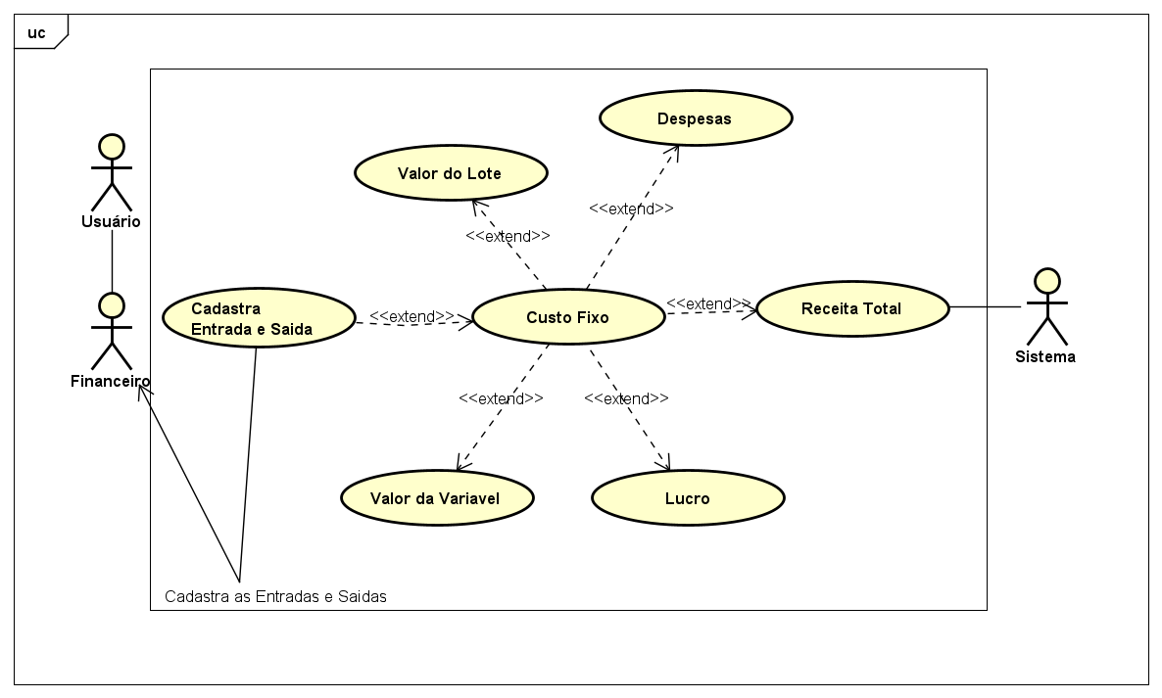 **Fonte**: Elaborada pelos autores.

No Quadro 37 descreve como o Usuário cadastra as informações financeiras básicas de um lote. O usuário precisa estar autenticado no sistema e o lote em questão deve já ter sido cadastrado previamente. Ao acessar o módulo Financeiro, o sistema apresenta um formulário de cadastro financeiro onde o usuário informa o código do lote, o custo fixo, o custo variável e a receita. Em seguida, o sistema calcula automaticamente o lucro do lote com base nos valores informados.

Quadro - Documentação - Cadastrar Entrada e Saída (Adryan)

|  |  |
| --- | --- |
| Nome do caso de uso | Cadastrar Entrada e Saída |
| Ator principal | Usuário, Financeiro |
| Resumo | Permite o registro de entradas e saídas financeiras, como custos fixos, variáveis, despesas, valores de lote e receita total. |
| Pré-condições | Usuário ou Financeiro autenticado no sistema. Campos obrigatórios preenchidos. |
| Pós-condições | Dados financeiros cadastrados. Receita e lucro atualizados. |
| Fluxo Normal | 1. Usuário/Financeiro acessa a funcionalidade "Cadastrar Entrada e Saída". 2. Sistema exibe campos para: Valor do Lote, Valor da Variável, Despesas e Receita Total. 3. Usuário/Financeiro preenche os dados. 4. Sistema calcula Custo Fixo e Lucro. 5. Sistema registra todas as entradas e saídas. 6. Sistema exibe mensagem: "Cadastro realizado com sucesso". |
| Fluxo alternativo | 1. Dados obrigatórios não preenchidos ou inválidos. 2. Sistema exibe mensagem de erro. 3. Usuário corrige e tenta novamente. |

**Fonte**: Elaborada pelos autores.

No Quadro 38, o Usuário modifica dados financeiros previamente cadastrados de um lote. O usuário precisa estar autenticado no sistema e selecionar um registro financeiro existente. Após acessar o módulo Financeiro, o sistema exibe os registros financeiros disponíveis; o usuário escolhe aquele que deseja editar e o sistema apresenta os dados atuais do registro selecionado. Em seguida, o usuário altera os campos necessários e solicita a atualização do registro. O sistema atualiza o registro financeiro com as novas informações e exibe mensagem de sucesso.

Quadro - Documentação - Cadastrar Dados Financeiros

|  |  |
| --- | --- |
| Nome do caso de uso | Cadastrar Dados Financeiros |
| Ator principal | Usuário |
| Resumo | Permite registrar informações financeiras de um lote (custos fixos, variáveis, receita e lucro). |
| Pré-condições | Usuário autenticado. Lote cadastrado. |
| Pós-condições | Informações financeiras registradas no sistema. |
| Fluxo Normal | 1. Usuário acessa o módulo Financeiro. 2. Sistema exibe formulário de cadastro financeiro. 3. Usuário preenche codLote, custoFixo, custoVariavel, receita. 4. Sistema calcula lucro automaticamente. 5. Usuário clica em "Cadastrar". 6. Sistema salva os dados e exibe sucesso. |
| Fluxo alternativo | 1. Campos obrigatórios não preenchidos. 2. Sistema exibe erro. 3. Usuário corrige e reenvia. |

**Fonte**: Elaborada pelos autores.

No Quadro 39 permite ao Usuário visualizar todos os registros financeiros cadastrados no sistema. O usuário precisa estar autenticado e acessa a tela de listagem do módulo Financeiro. O sistema recupera todos os registros financeiros existentes no banco de dados. Em seguida, o sistema exibe esses registros em formato de lista ou tabela, mostrando os principais detalhes de cada registro (como código do lote e valores financeiros).

Quadro - Documentação - Editar Dados Financeiros

|  |  |
| --- | --- |
| Nome do caso de uso | Editar Dados Financeiros |
| Ator principal | Usuário |
| Resumo | Permite alterar dados financeiros já cadastrados. |
| Pré-condições | Registro financeiro existente. Usuário autenticado. |
| Pós-condições | Dados financeiros atualizados. |
| Fluxo Normal | 1. Usuário acessa o módulo Financeiro. 2. Seleciona registro financeiro. 3. Sistema exibe dados. 4. Usuário edita informações. 5. Usuário clica em "Salvar". 6. Sistema atualiza dados e exibe sucesso. |
| Fluxo alternativo | 1. Dados inválidos. 2. Sistema exibe erro. 3. Usuário corrige e salva novamente. |

**Fonte**: Elaborada pelos autores.

No Quadro 40 permite ao Usuário visualizar todos os registros financeiros cadastrados no sistema. O usuário precisa estar autenticado e acessa a tela de listagem do módulo Financeiro. O sistema recupera todos os registros financeiros existentes no banco de dados. Em seguida, o sistema exibe esses registros em formato de lista ou tabela, mostrando os principais detalhes de cada registro (como código do lote e valores financeiros).

Quadro - Documentação - Listar Dados Financeiros

|  |  |
| --- | --- |
| Nome do caso de uso | Listar Dados Financeiros |
| Ator principal | Usuário |
| Resumo | Exibe a lista dos registros financeiros cadastrados. |
| Pré-condições | Usuário autenticado. |
| Pós-condições | Registros financeiros visíveis. |
| Fluxo Normal | 1. Usuário acessa a tela de listagem. 2. Sistema exibe a lista de registros financeiros. |
| Fluxo alternativo | 1. Nenhum registro encontrado. 2. Sistema exibe mensagem: "Nenhum dado financeiro cadastrado". |

**Fonte**: Elaborada pelos autores.

No Quadro 41, o Usuário remove um registro financeiro existente do sistema. O usuário precisa estar autenticado, acessar o módulo Financeiro e selecionar o registro que deseja excluir. O sistema solicita confirmação antes de realizar a exclusão. Se o usuário confirmar a operação, o sistema exclui o registro do banco de dados e informa o sucesso da operação.

Quadro - Documentação - Excluir Dados Financeiros

|  |  |
| --- | --- |
| Nome do caso de uso | Excluir Dados Financeiros |
| Ator principal | Usuário |
| Resumo | Permite a exclusão de um registro financeiro. |
| Pré-condições | Registro existente. Usuário autenticado. |
| Pós-condições | Registro removido do sistema. |
| Fluxo Normal | 1. Usuário acessa o módulo Financeiro. 2. Seleciona registro. 3. Clica em "Excluir". 4. Sistema solicita confirmação. 5. Usuário confirma. 6. Sistema exclui registro e exibe sucesso. |
| Fluxo alternativo | 1. Cancelamento da confirmação. 2. Sistema não exclui o registro. |

**Fonte**: Elaborada pelos autores.

## 3.6. Diagrama de Sequência

*(2 principais: cadastro, consulta, relatório, agendamento, controle, etc..)*

*Inserir o diagrama e abaixo colocar a documentação do mesmo.*

## 3.7. Diagrama de Comunicação

*(1 diagrama relevante do projeto)*

## 3.8. Diagrama de Atividade

*(1 diagrama de uma ação específica do sistema)*

## 3.9 Diagrama de Máquina de Estados

# 4 DEFINIÇÃO DA INTERFACE COM O USUÁRIO (UX)

Nesta seção, apresenta-se o processo de pesquisa e desenvolvimento aplicado ao planejamento da interface do sistema Granja Tech, com foco na Experiência do Usuário (UX). O conceito de UX abrange as percepções, emoções e respostas de um usuário ao interagir com um sistema, seja durante a utilização, visualização ou execução de qualquer ação dentro da plataforma. De acordo com Rogers, Sharp e Preece (2013), a experiência do usuário refere-se diretamente à qualidade da interação, tendo como pilares a satisfação, o conforto, a eficiência e a facilidade durante o uso.

Este conceito não se limita apenas a produtos físicos, aplicando-se também a ambientes digitais, como softwares, aplicativos e sistemas web. A definição de UX considera, portanto, não apenas a estética visual da interface, mas também sua usabilidade, acessibilidade, navegabilidade e a clareza na apresentação das informações (Unger; Chandler, 2009).

Com base nesses princípios, o desenvolvimento da interface do Granja Tech buscou compreender profundamente as necessidades, expectativas e limitações dos usuários, que são, em sua maioria, produtores rurais, colaboradores das granjas e responsáveis pela gestão financeira, produtiva e sanitária. A adoção de boas práticas de UX visa garantir que o sistema proporcione uma navegação intuitiva, com informações organizadas de forma clara e acessível, mesmo para usuários com pouca familiaridade com tecnologia.

## Descrição de cenário

No desenvolvimento de sistemas orientados pela experiência do usuário, os cenários desempenham um papel fundamental na modelagem das interações e na construção das funcionalidades. Segundo Rogers, Sharp e Preece (2013), cenários consistem em representações narrativas que descrevem atividades e tarefas dos usuários em determinado contexto, permitindo visualizar como eles interagem com a plataforma e quais são suas necessidades durante esse processo.

Para o desenvolvimento do Granja Tech, foram elaborados dois cenários que representam situações comuns no cotidiano de uma granja, abordando, respectivamente, o processo de registro de mortalidade de aves e a análise dos dashboards de desempenho zootécnico e financeiro.

O Quadro 42 descreve o cenário em que um produtor, devidamente autenticado no sistema, realiza o registro da mortalidade de um lote específico. Este processo é essencial para manter o controle sanitário e acompanhar os indicadores de desempenho da produção. O cenário ilustra a experiência do usuário, desde o acesso à interface, preenchimento dos dados, até a validação e confirmação do registro, demonstrando a eficiência e praticidade proporcionadas pelo sistema.

Quadro – Cenário – Registro de Mortalidade de Aves pelo Produtor

Em uma manhã de trabalho na granja, o produtor acessa o sistema Granja Tech por meio de seu notebook, devidamente autenticado. Durante sua rotina de vistoria, ele observa que algumas aves do lote atual vieram a óbito. Com o intuito de manter o controle sanitário atualizado, o produtor abre o módulo de gestão de lotes e seleciona o lote correspondente. Na tela, ele localiza a opção "Registrar Mortalidade" e preenche os campos solicitados, inserindo informações como a quantidade de aves, a data e, se necessário, uma breve descrição da causa aparente. Após revisar os dados, clica em “Salvar”. O sistema valida as informações, atualiza automaticamente os indicadores do lote e gera uma mensagem de confirmação, permitindo que o produtor retome sua rotina com a segurança de que aquele evento foi devidamente registrado no histórico da granja.

**Fonte**: Elaborada pelos autores.

O Quadro 43 apresenta o cenário no qual um colaborador da área administrativa da granja acessa o dashboard do sistema para realizar uma análise detalhada dos dados produtivos e financeiros. Este cenário demonstra como a interface do Granja Tech fornece informações visuais e analíticas essenciais para a tomada de decisões, contribuindo diretamente para a gestão eficiente do negócio.

Quadro – Cenário – Análise de Dashboards pelo Responsável Financeiro da Granja

No ambiente administrativo da granja, o responsável financeiro, devidamente autenticado no sistema, acessa o módulo de dashboards do Granja Tech. Na tela inicial, são exibidos gráficos com a visão geral da produção, destacando informações como taxa de mortalidade, consumo diário de ração, peso médio das aves e alertas sobre variações ambientais. O dashboard também apresenta indicadores financeiros, como custos fixos, variáveis, receitas e lucro operacional de cada lote ativo. O colaborador utiliza os filtros disponíveis para visualizar dados específicos, como desempenho por período ou por unidade de produção, e analisa se os custos estão dentro dos parâmetros esperados. Com base nessas informações, gera um relatório consolidado que servirá de base para o planejamento das próximas ações na granja, como ajustes na alimentação, intervenções sanitárias ou revisão dos custos operacionais.

**Fonte**: Elaborada pelos autores.

## Descrição de personas

No processo de desenvolvimento de sistemas, o uso de personas é uma prática importante para assegurar que as necessidades e características do público-alvo sejam contempladas. Segundo Unger e Chandler (2009), personas são representações detalhadas de usuários-alvo que ajudam a compreender de maneira prática quem utiliza o sistema e como ele é utilizado. Elas são criadas a partir de dados reais sobre os usuários e são úteis para orientar decisões de design e funcionalidades do sistema. Para a criação de personas efetivas, é necessário identificar o público e reunir informações suficientes que revelem o comportamento, as motivações e as expectativas do usuário.

As personas apresentadas para o projeto Granja Tech foram criadas com base em informações detalhadas sobre os usuários potenciais. Essas personas incluem dados como foto, nome, idade, localização e ocupação, além de objetivos específicos de uso do sistema (Unger; Chandler, 2009). Tais dados foram utilizados para representar com precisão o perfil dos usuários e para guiar o desenvolvimento do sistema de acordo com as necessidades específicas de cada persona.

A Figura 13 apresenta a persona “Carlos Eduardo da Silva”, um produtor avícola experiente que gerencia uma granja de pequeno porte. Com mais de 25 anos de atuação, Carlos busca uma ferramenta tecnológica que permita um controle mais eficiente da produção, minimizando desperdícios e otimizando o manejo dos lotes de aves.

Figura – Persona 1

**Interface gráfica do usuário, Texto, Aplicativo
Fonte:** Elaborada pelos autores.

A Figura 14 apresenta a persona “Patrícia Mendes Rocha”, uma técnica agropecuária que presta consultoria a produtores rurais, oferecendo suporte técnico relacionado à gestão e produtividade das granjas. Com formação em Zootecnia, Patrícia visa utilizar o sistema Granja Tech para gerar relatórios detalhados e apoiar seus clientes na tomada de decisões estratégicas.

Figura – Persona 2

**Interface gráfica do usuário, Texto, Aplicativo
Fonte:** Elaborada pelos autores.

## Esboços de tela (wireframes)

Wireframes são representações visuais simplificadas, que permitem estruturar a disposição dos elementos de uma interface, sem a necessidade de detalhamento visual ou gráfico. Trata-se de um protótipo de baixa fidelidade, que foca na organização e hierarquia de informações, apresentando aspectos como a navegação entre páginas, os campos de formulários, botões de ação e seções de conteúdo (Unger; Chandler, 2009).

Normalmente, os wireframes utilizam tons de preto, branco e cinza, dispensando elementos gráficos elaborados ou cores. Essa abordagem minimalista facilita o entendimento da funcionalidade e do fluxo das telas, antes que recursos visuais mais complexos sejam incorporados. Além disso, permite um alinhamento mais ágil entre os desenvolvedores, designers e stakeholders, evitando retrabalhos futuros (Unger; Chandler, 2009).

Para o desenvolvimento do sistema Granja Tech, foram elaborados os wireframes das principais telas do sistema: tela de login, tela principal (dashboard) e duas telas de cadastro — cadastro de usuário e cadastro de estoque. Essas telas foram priorizadas por serem essenciais para o fluxo inicial da plataforma, garantindo que o usuário consiga acessar o sistema, visualizar informações relevantes da granja e gerenciar os dados fundamentais de sua produção.

Figura – Wireframe - Tela Login

**Interface gráfica do usuário, Aplicativo

**

**Fonte:** Elaborada pelos autores.

Na Figura 15, é apresentado o wireframe da tela de Login do sistema GranjaTech. A interface adota uma estrutura simples e objetiva, garantindo ao usuário uma experiência clara e intuitiva logo no primeiro contato com o sistema. A uniformidade visual é mantida por meio de elementos centralizados e bem distribuídos, facilitando o entendimento das funcionalidades apresentadas.

No centro da interface, são exibidos campos para inserção de endereço de e-mail e senha, elementos essenciais para a autenticação do usuário. Abaixo dos campos, encontram-se dois botões principais: Entrar, que permite o acesso imediato ao sistema, e cadastrar, que direciona o usuário ao fluxo de criação de uma nova conta. Há ainda uma opção discreta para recuperação de senha, garantindo que o usuário possa restaurar o acesso em caso de esquecimento. A composição da tela busca equilibrar simplicidade e funcionalidade, proporcionando uma navegação eficiente e segura logo na entrada do sistema.

Figura – Wireframe – Tela Home

**Texto
**

**Fonte:** Elaborada pelos autores.

Na Figura 16, é apresentado o wireframe da tela Dashboard do sistema GranjaTech. A interface foi projetada para oferecer uma visão geral clara e dinâmica das operações da granja, reunindo informações relevantes que auxiliam na tomada de decisão de forma ágil e eficiente. O design da navegação mantém a consistência visual com as demais telas do sistema, garantindo uma experiência de uso uniforme.

No centro da interface, destacam-se gráficos de desempenho, que permitem a análise visual das variações de indicadores ao longo do tempo. Complementando essas informações, são apresentados cards bem definidos, que exibem dados importantes como número de aves, temperatura média, consumo de ração e produção. Esses elementos são dispostos de maneira organizada e de fácil leitura, possibilitando uma compreensão rápida do estado atual da granja. A navegação lateral permanece disponível de forma discreta, permitindo o acesso imediato às demais áreas do sistema sem comprometer a clareza visual da tela. O layout da interface foi pensado para proporcionar ao usuário uma experiência intuitiva, com dados atualizados e bem estruturados que apoiam a gestão eficiente da granja.

Figura – Wireframe – Tela Cadastro de Usuário

**Interface gráfica do usuário, Aplicativo
**

**Fonte:** Elaborada pelos autores.

Na Figura 17, é apresentado o wireframe da tela de Login do sistema GranjaTech. A interface foi projetada para oferecer um acesso simples e objetivo ao sistema, mantendo a coerência visual com o restante da plataforma. A estrutura centraliza os principais elementos, facilitando a interação do usuário logo no primeiro contato.

No centro da tela, encontram-se três campos de entrada destinados ao preenchimento de nome de usuário, endereço de e-mail e senha, organizados de forma clara e bem espaçada para garantir a facilidade no uso. Logo abaixo, dois botões de ação permitem ao usuário acessar rapidamente as funções de entrar no sistema ou realizar um novo cadastro, proporcionando flexibilidade conforme a necessidade. A parte superior da interface exibe o nome do sistema, o slogan e um espaço reservado para o logo, reforçando a identidade visual da aplicação. A disposição dos elementos foi pensada para criar uma navegação intuitiva e eficiente, garantindo ao usuário uma experiência fluida já no primeiro acesso ao sistema.

Figura – Wireframe - Tela Cadastro de Estoque

**Interface gráfica do usuário, Tabela
Fonte:** Elaborada pelos autores.

Na Figura 18, é apresentado o wireframe da tela de Estoque do sistema GranjaTech. A Navbar e a Sidebar mantêm o padrão visual das demais telas do sistema, assegurando uma navegação uniforme e facilitando o reconhecimento e a usabilidade por parte do usuário.

No centro da interface, destaca-se uma tabela organizada que exibe as informações mais relevantes sobre os itens de estoque cadastrados, como nome, tipo e quantidade. Acima da tabela, há um campo de filtro que permite ao usuário localizar rapidamente registros específicos, otimizando a busca e o gerenciamento de dados. Abaixo da tabela, três botões de ação — excluir, editar e atualizar — possibilitam a manipulação eficiente dos itens de estoque, conferindo maior controle e agilidade na administração dos recursos da granja. O layout limpo e organizado da tela de estoque foi concebido para promover uma experiência de uso prática e intuitiva, contribuindo para a tomada de decisões assertivas com base nas informações apresentadas.

## Protótipos de tela

Segundo Rosa (2024), "a finalidade principal de um protótipo é validar hipóteses com uma versão mais simples". Em outras palavras, a criação de protótipos permite testar ideias e verificar, na prática, o que funciona e o que pode ser aprimorado. O wireframe busca estruturar o layout e a navegação, enquanto o protótipo tem como objetivo simular de forma mais realista a experiência do usuário, possibilitando uma compreensão mais profunda de suas interações com o sistema (Rosa, 2024).

No projeto do sistema GRANJATECH, os protótipos foram desenvolvidos com o auxílio da ferramenta Figma, permitindo a criação de interfaces interativas com alta fidelidade. Esses protótipos incorporam elementos visuais completos, como cores, ícones e estruturas de navegação, simulando a aparência e o funcionamento do sistema final.

A seguir, são apresentados os protótipos das principais telas do sistema, anteriormente demonstradas nos wireframes, acompanhados de uma breve descrição de suas funcionalidades e dos conceitos utilizados em seu desenvolvimento.

Figura – Protótipo Tela – Cadastrar Usuário

**Interface gráfica do usuário, Aplicativo, Site

**

**Fonte:** Elaborada pelos autores.

Na Figura 19, é apresentado o wireframe da tela de registro de novos usuários no sistema. Esta funcionalidade é fundamental para controlar o acesso de administradores e funcionários. Para facilitar o uso, foram empregados campos de entrada claros para nome, e-mail e senha, complementados por botões de ação com destaque visual. O layout limpo e direto foi projetado para garantir uma experiência de cadastro rápida e intuitiva.

Figura – Protótipo Tela – Login do usuário

Interface gráfica do usuário, Aplicativo, Site
Fonte: Elaborada pelos autores.

Na Figura 20, é exibida a tela de login, projetada para permitir o acesso seguro ao sistema. Com campos de entrada e um design semelhante ao da tela de cadastro, ela mantém a identidade visual do sistema e oferece uma navegação coerente para o usuário. Adicionalmente, um link de redirecionamento para o cadastro é disponibilizado, caso o usuário ainda não possua uma conta.

Gráfico

Figura – Protótipo Tela – Home

**Fonte:** Elaborada pelos autores.

Na Figura 21, é exibida a tela inicial do sistema, que apresenta os principais dados monitorados em tempo real por meio de gráficos de linha e pizza. Essa abordagem visual estratégica visa facilitar a análise rápida das informações, capacitando os gestores a tomarem decisões embasadas em indicadores de desempenho e nos gastos da granja.

Figura – Protótipo Tela – Estoque

**Tabela

Fonte:** Elaborada pelos autores.

Na Figura 22, é apresentada a tela de controle de estoque. Esta interface exibe uma tabela dinâmica com os produtos armazenados, discriminando seus tipos e quantidades. Adicionalmente, são disponibilizadas ações de edição, remoção e adição, representadas por botões com ícones visuais representativos. A concepção desta tela prioriza a praticidade e o gerenciamento eficiente dos itens da granja.



## Acessibilidade

A acessibilidade web refere-se ao desenvolvimento de aplicações digitais que possam ser utilizadas por todas as pessoas, incluindo aquelas com deficiências visuais, motoras, auditivas ou cognitivas. No contexto do sistema GranjaTech, a acessibilidade foi considerada um requisito fundamental desde as fases iniciais de projeto, visando garantir que a plataforma seja inclusiva e atenda aos padrões internacionais e nacionais de acessibilidade.

As diretrizes internacionais de acessibilidade, conhecidas como WCAG (Web Content Accessibility Guidelines), estabelecidas pelo W3C, foram utilizadas como referência principal no desenvolvimento do sistema. Além disso, a Lei Brasileira de Inclusão da Pessoa com Deficiência (Lei nº 13.146/2015), que determina a obrigatoriedade da acessibilidade em serviços públicos e privados, também foi considerada para assegurar a conformidade legal da aplicação.

No que diz respeito à implementação prática, diversos recursos de acessibilidade foram incorporados ao sistema GranjaTech. Um dos aspectos mais importantes foi a garantia de contraste adequado entre cores de fundo e texto, especialmente nas telas de cadastro e login. Nessas interfaces, foi utilizado um fundo escuro com elementos textuais claros e botões em cores vivas, como verde e laranja, proporcionando melhor legibilidade para usuários com baixa visão.

Outro recurso significativo foi a utilização de ícones representativos nas interfaces, particularmente na tela de estoque. Esses ícones, posicionados estrategicamente no menu lateral e nas ações principais do sistema, facilitam a navegação para usuários com dificuldades cognitivas ou menor familiaridade com ambientes digitais. A padronização visual desses elementos contribui para uma experiência mais intuitiva e acessível.

Os botões de ação foram projetados com tamanhos amplos e cores bem definidas, seguindo um padrão consistente em todo o sistema. Por exemplo, na tela de controle de estoque, foram utilizadas as cores vermelha para ações de exclusão, azul para edição e verde para confirmação. Essa padronização cromática auxilia usuários com limitações motoras ou visuais na identificação rápida das funções disponíveis.

O sistema também incorporou mecanismos de ajuste visual, disponíveis na barra superior das telas principais. Esses controles permitem ao usuário aumentar ou diminuir o tamanho da fonte, além de alternar entre os modos claro e escuro de exibição. Tais funcionalidades são particularmente úteis para pessoas com sensibilidade visual ou necessidades específicas de leitura.

Na tela inicial do sistema, os dados são apresentados tanto em formato tabular quanto por meio de representações gráficas, como gráficos de linha e de pizza. Essa abordagem oferece alternativas visuais para a interpretação das informações, beneficiando usuários que apresentam dificuldades na compreensão de tabelas ou preferem análises mais visuais.

Em síntese, a implementação desses recursos no sistema GranjaTech teve como objetivo principal garantir que a plataforma seja acessível ao maior número possível de usuários, independentemente de suas capacidades físicas ou cognitivas. A adoção dessas práticas não apenas atende às exigências legais e normativas, mas também reflete o compromisso do projeto com a inclusão digital e a igualdade de acesso à tecnologia.

# BANCO DE DADOS

* *Definir banco de dados*
* *Definir o tipo de banco de dados utilizado (relacional, no-sql)*
* *Falar sobre o banco de dados utilizado*

## Modelo Entidade Relacionamento

* *Definir modelo de entidade relacionamento, sua função e explicar o modelo demonstrado na figura do seu projeto.*

**Figura 24 –** Mapeamento do Objeto Relacional

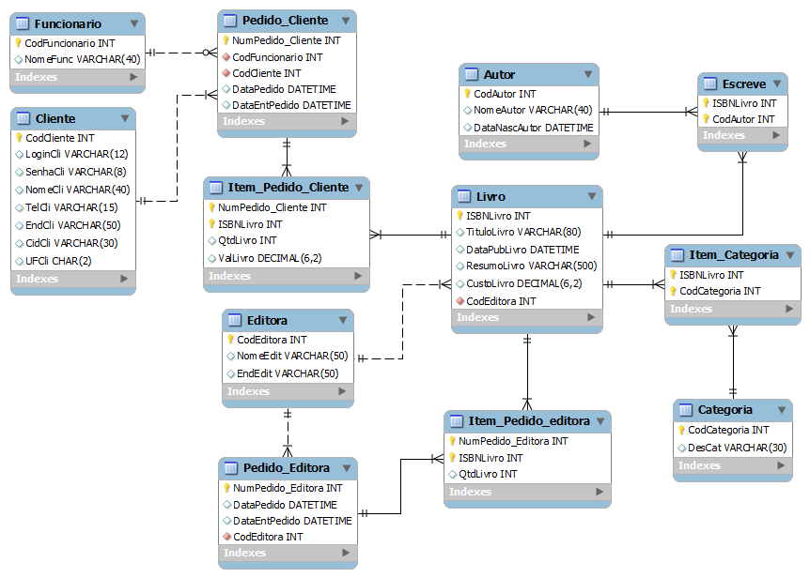

**Fonte: (COLOCAR A FONTE)**.

## Script das tabelas

* *Definir a utilidade dos scripts de banco de dados, sua utilização e de como foram gerados.*
* *Citar em formato de Quadros os scripts gerados para cada uma das tabelas.*
* *Se houver Triggers, Procedures (functions) conceitar essse recursos e demonstrar seus scripts em quadros.*
* *Se houver a utilização de Views, conceitua-las e demonstrar sua utilização.*

## Mapeamento Objeto Relacional – ORM

* *Definir o processo de mapeamento objeto relacional -ORM*
* *Explanar como ocorre esse processo no projeto desenvolvido de acordo com a tecnologia utilizada.*
* *Demonstrar com exemplos de código como ocorre esse processo.*

# ARQUITETURA DE SOFTWARE

* *Definir conceitos gerais do que é arquitetura de software.*

## 6.1 Arquitetura de desenvolvimento

* *Falar sobre arquitetura de software, especificamente sobre arquitetura baseada em serviços (API), sobre o protocolo http.*

## 6.1.1 Back-End

* *Demonstrar a arquitetura de desenvolvimento e como foi montada essa arquitetura no back-end. Explicar as camadas de software implementadas suas funções, bibliotecas utilizadas e suas funções, tecnologias utilizadas, demonstrar um endpoint como foi desenvolvido.*
* *Tentar montar um diagrama de componentes para demonstrar a organização do back-end.*

## 6.1.2 Front-End - Web

* *Demonstrar a arquitetura de desenvolvimento e como foi montada essa arquitetura no front-end. Explicar as camadas de software implementadas suas funções, bibliotecas e tecnologias utilizadas e suas funções.*
* *Falar sobre componentização da interface, demonstrar fazendo associação a uma tela do sistema.*
* *Tentar montar um diagrama de componentes para demonstrar a organização do front-end.*

## 6.1.3 Front-End - Mobile

* *Demonstrar a arquitetura de desenvolvimento e como foi montada essa arquitetura no front-end. Explicar as camadas de software implementadas suas funções, bibliotecas e tecnologias utilizadas e suas funções.*
* *Falar sobre componentização da interface, demonstrar fazendo associação a uma tela do sistema.*
* *Tentar montar um diagrama de componentes para demonstrar a organização do front-end.*

## 6.1.4 Serviços de Mensageria

* *Definir serviços de mensageria.*
* *Se utilizado demonstrar como foi implementado ao projeto e qual serviço foi utilizado: Apache Kafka, RabbitMQ, Apache ActiveMQ, Microsoft Azure Service Bus, entre outros.*
* *Se não utilizou fazer uma análise de como utilizar e se é necessária sua aplicação no projeto.*

## 6.2 Segurança da informação

* *Explicitar sobre os conceitos de segurança da informação.*
* *Explicitar os conceitos aplicados no projeto (JWT, oAuth entre outros).*
* *Explicitar sobre auditoria das operações do software.*
* *Explicitar sobre o controle da segurança entre o back-end e o front-end, pode abordar sobre o pacote HTTP como a chave JWT circula entre os dois ambientes.*

## 6.3 Implantação

* *Definir necessidades de servidores (aplicação: back e front-end, banco de dados).*
* *Definir necessidade e falar sobre dockerização (containers Docker) para sua aplicação de front e back-end.*
* *Definir um diagrama de implantação*
* *Pode-se discutir a implantação do software em um serviço de nuvem (Azure, AWS).*

# CONCLUSÃO

Fazer uma conclusão se é viável o desenvolvimento do software.

# REFERÊNCIAS

ASFHAL, C. R. **Gestão de segurança do trabalho e de saúde ocupacional**. São Paulo: Reichmann & Autores, 2005.

BEAIRD, J. Princípios do Web Design Maravilhoso. Rio de Janeiro: Altabooks, 2008.

CHIAVENATO, I. **Gestão de pessoas**: o novo papel dos recursos humanos nas organizações. 3. ed. Rio de Janeiro: Elsevier, 2008.

COSTA, H. J. Acidentes do trabalho: teremos nova lei acidentária?. **Jus Navigandi**, Teresina, v. 9, n. 664, 1 maio 2005. Disponível em: <http://jus2.uol.com.br/doutrina/texto.asp?id=6662>. Acesso em: 1 jul. 2010.

DELIBERATO, P. C. P. **Fisioterapia preventiva**: fundamentos e aplicações. São Paulo: Manole, 2002.

DIAS, E. C.; MELO, E. M. de. Políticas públicas em saúde e segurança no trabalho. In: MENDES, R. (Org.). **Patologia do trabalho**. 2. ed. atual. e ampl. São Paulo: Atheneu, 2007. v. 2. p. 1683-1720.

GUEDES, Gilleanes T. A. **UML Uma Abordagem prática**, 3 ed. São Paulo: Novatec, 2008.

GUEDES, Gilleanes T. A. **UML 2 Uma Abordagem prática**, São Paulo: Novatec, 2009.

WATRALL, E; SIARTO, J. Use A Cabeça! **Web Design.** Alta Books, 2009.

AGROSUI. Sistema de Gestão para Suinocultura. Disponível em: https://www.agrosui.com.br/. Acesso em: 2025.

AGROPOSTURA. Software para Gestão de Granjas de Postura. Disponível em: https://www.agropostura.com.br/. Acesso em: 2025.

AEGRO. Plataforma de Gestão Agrícola. Disponível em: https://www.aegro.com.br/. Acesso em: 2025.

GUEDES, Gilleanes T. A. **UML 2**: uma abordagem pratica. 2. Ed. São Paulo: Novatec Editora, 2011.

PRESSMAN, Roger S. Engenharia de Software: uma abordagem profissional. 7. ed. Porto Alegre: AMGH, 2010.

SOMMERVILLE, Ian. Engenharia de Software. 9. ed. São Paulo: Pearson Prentice Hall, 2011.

ROSA, A. Protótipo: entenda o que é, tipos, exemplos e como fazer na prática. Disponível

em: https://softdesign.com.br/blog/prototipo-baixa-e-alta-fidelidade/#Qual-a-diferenca-entreum-

wireframe-e-prototipo. 2024.

ROGERS, Yvonne; SHARP, Helen; PREECE, Jenny. *Design de interação: além da interação humano-computador*. 3. ed. Porto Alegre: Bookman, 2013.

UNGER, Russ; CHANDLER, Carolyn. *A Project Guide to UX Design: for user experience designers in the field or in the making*. 1. ed. Berkeley: New Riders, 2009.

GAMMA, Erich et al. *Padrões de Projeto: Soluções Reutilizáveis de Software Orientado a Objetos*. Tradução: André Lúcio V. da Costa. Porto Alegre: Bookman, 1995.

BOOCH, Grady; RUMBAUGH, James; JACOBSON, Ivar. *UML Guia do Usuário*. Tradução: Cristina Schiel. Rio de Janeiro: Campus, 1999.

WORLD WIDE WEB CONSORTIUM. Web Content Accessibility Guidelines (WCAG) 2.1. 2018. Disponível em: <https://www.w3.org/TR/WCAG21/>. Acesso em: 2025.

BRASIL. Lei nº 13.146, de 6 de julho de 2015. Institui a Lei Brasileira de Inclusão da Pessoa com Deficiência (Estatuto da Pessoa com Deficiência). Diário Oficial da União, Brasília, DF, 7 jul. 2015. Disponível em: <http://www.planalto.gov.br/ccivil_03/_ato2015-2018/2015/lei/l13146.htm>. Acesso em: 2025.

PRESSMAN, R. S. Engenharia de Software. 7. ed. São Paulo: McGraw-Hill, 2010.

SOMMERVILLE, I. Engenharia de Software. 9. ed. São Paulo: Pearson Addison Wesley, 2011.

BOOCH, G.; RUMBAUGH, J.; JACOBSON, I. UML – Guia do Usuário. Porto Alegre: Bookman, 2000.